
Agencija za zaštitu životne sredine

STUDIJA ZAŠTITE – PREDLOG ZA STAVLJANJE POD ZAŠTITU STABLA VRSTE HRAST MEDUNAC (QUERCUS LANUGINOSA) U SELU UBALAC, OPŠTINA KOTOR
- Nacrt –

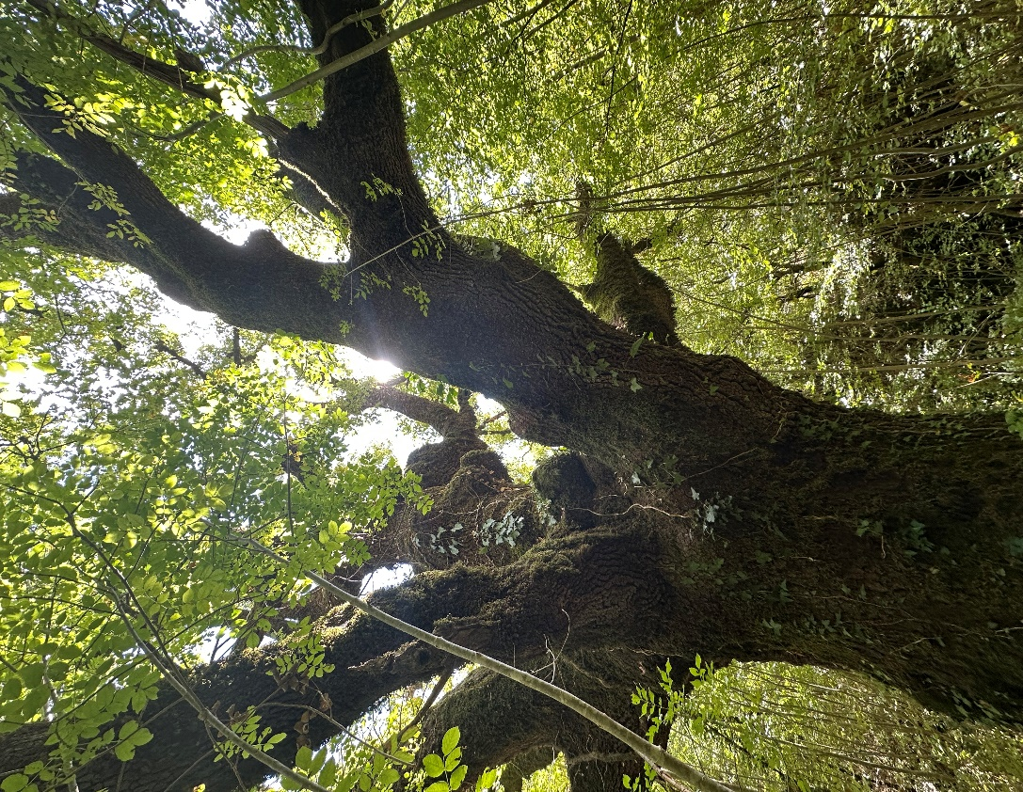

Podgorica, decembar 2025. godine
NARUČILAC: Opština Kotor
OBRAĐIVAČ: Agencija za zaštitu životne sredine Crne Gore
VRSTA PROJEKTA: Postupak za stavljanje pod zaštitu stabla hrasta medunca (Quercus lanuginosa), u selu Ubalac, Opština Kotor (čl. 28 Zakona o zaštiti prirode, „Sl. list Crne Gore“ br. 54/16, 18/19, 84/24 )
STUDIJA ZAŠTITE: Čl. 28 Zakona o zaštiti prirode („Sl. list Crne Gore“, br. 54/16, 18/19, 84/24 ): Prijedlog za stavljanje “hrasta medunca (Quercus lanuginosa), u selu Ubalac, Opština Kotor pod zaštitu kao zaštićenog prirodnog dobra
Koordinator izrade Studije: mr Jelica Gazdić, dipl. ing šumarstva

STUDIJU PRIPREMILA:
mr Jelica Gazdić, dipl. Inž. šumarstva

AUTORI FOTOGRAFIJA: Jelica Gazdić,
KARTOGRAFSKA OBRADA GRANICA ZAŠTIĆENOG PODRUČJA: Filip Vujović

PREPORUČENO CITIRANJE U LITERATURI: Agencija za zaštitu životne sredine (2025): Studija stabla hrasta medunca u Kotoru

Podaci koji su dati u ovoj Studiji namijenjeni su isključivo za potrebe naručioca i ne smiju se kopirati, umnožavati ili koristiti u druge svrhe bez dozvole naručioca.

Direktor
dr Milan Gazdić, dipl.ing.šumarstva

Sadržaj
- UVOD ......................................................................................................................................... 5
- ISTORIJAT I ZNAČAJ HRASTA MEDUNCA U ORAHOVCU, OPŠTINA KOTOR……... 6
- PROCEDURA POSTUPKA ZAŠTITE I UPRAVLJANJA ...................................................... 7
- OSNOVNI PODACI O ZAŠTIĆENOM PRIRODNOM DOBRU ............................................ 8
- OPIS PRIRODNIH, PREDIONIH I STVORENIH ODLIKA .................................................. 12
  - Prirodne odlike .................................................................................................................. 12
    - Klimatske karakteristike ................................................................................................... 12
    - Geološke karakteristike ..................................................................................................... 13
    - Hidrogeološke karakteristike ............................................................................................ 13
    - Florističko-vegetacijske karakteristike ............................................................................. 14
    - Faunističke karakteristike ................................................................................................. 15
    - Opšte karakteristike hrasta medunca ................................................................................. 15
    - Karakteristike hrasta medunca u Orahovcu, opština Kotor .............................................. 16
  - Karakteristike predjela ...................................................................................................... 19
    - Prethodna istraživanja – zaštita zelenina u urbanim uslovima .......................................... 20
    - Karakterizacija predjela .................................................................................................... 22
    - Istorijski predio Kotora ..................................................................................................... 24
    - Karakteristike pejzažne lokaliteta hrasta medunca............................................................ 24
  - Stvorene odlike ................................................................................................................. 25
- OCJENA STANJA ŽIVOTNE SREDINE LOKALITETA ...................................................... 26
  - Kvalitet vazduha ............................................................................................................... 26
  - Biotički faktori .................................................................................................................. 24
- POSTOJEĆE STANJE PRIRODNIH RESURSA SA PROCJENOM VALORIZACIJE ....... 29
  - Karakteristike - vrijednosti lokaliteta ................................................................................ 29
  - Mišljenje o stavljanju prirodnog dobra pod zaštitu .......................................................... 30
  - Funkcije i značaj Spomenika prirode ................................................................................ 30
- KATEGORIJA, VRSTA I REŽIM ZAŠTITE ZAŠTIĆENOG PRIRODNOG DOBRA ......... 31
  - Kategorija zaštićenog prirodnog dobra ............................................................................. 31
  - Vrsta zaštićenog prirodnog dobra ..................................................................................... 32
  - Režim zaštite zaštićenog prirodnog dobra ......................................................................... 33
  - Mjere očuvanja i unaprjeđenja .......................................................................................... 34
- KONCEPT ZAŠTITE, UNAPRJEĐENjA I MOGUĆE PERSPEKTIVE ODRŽIVOG RAZVOJA…………………………………………………………………………………….35
  - Koncept zaštite .................................................................................................................. 36
  - Smjernice za unaprjeđenje ................................................................................................ 36
  - Moguće perspektive održivog razvoja .............................................................................. 37
  - Posljedice koje će proisteći zaštitom područja .................................................................. 37
- UPRAVLJANJE ZAŠTIĆENIM PRIRODNIM DOBROM .................................................... 38
  - Način upravljanja i obaveze Upravljača ............................................................................ 39
  - Finansiranje ...................................................................................................................... 40
Literatura .............................................................................................................................................. 41

1. UVOD
Tokom 2025. godine urađena je valorizacija stabla hrasta medunca (Quercus lanuginosa) u Orahovcu 2, selo Ubalac, u opštini Kotor, na osnovu koje je pripremljena Studija zaštite „Stablo hrasta medunca (Quercus lanuginosa) u Orahovcu 2, selo Ubalac, u opštini Kotor. U Studiji zaštite su prikazane vrijednosti ovog istorijski značajnog stabla. Na osnovu zakonom definisanih odredbi (član 28. Zakona o zaštiti prirode, „Sl. list Crne Gore“ br. 54/16, 18/19, 84/24), Agencija za zaštitu životne sredine je pripremila i dostavila Studiju zaštite kao stručno ‐ dokumentacionu osnovu za uspostavljanje zaštite stabla hrasta medunca (Quercus lanuginosa) u Orahovcu 2, selo Ubalac, u opštini Kotor, na dalju proceduru. Informacije, podaci i dobijeni rezultati u ovoj studiji treba od strane Opštine Kotor da budu korišćeni za izradu Akta o proglašenju zaštićenog prirodnog dobra „Stablo hrasta medunca (Quercus lanuginosa) u Orahovcu 2, selo Ubalac, u opštini Kotor“, kao i za potrebe izrade Plana upravljanja zaštićenog prirodnog dobra (član 58 Zakona o zaštiti prirode) kojim se planiraju mjere i aktivnosti zaštite i očuvanja zaštićenog prirodnog dobra.

2. ISTORIJAT I ZNAČAJ HRASTA MEDUNCA U ORAHOVCU, U OPŠTINI KOTOR
Brda iznad Boke Kotorske skrivaju brojna sela, jedno takvo je Gornji Orahvac, koje pripada Mjesnoj zajednici Orahovac.
Orahovac je naselje koje se nalazi 5 kilometara prije Perasta, kada se ide iz pravca Kotora. Dobilo je ime po brojnim stablima oraha koja baš tu rastu.
Naselje se sastoji iz dva dijela, gornji i donji Orahovac. Gornji Orahovac se nalazi sa desne strane jadranske magistrale, gdje uglavnom stanovništvo živi.
Do ovog sela vode brojne obilježene pješačke staze, sve više popularne kao turistička ponuda opštine Kotor. Međutim, automobilom se može doći jedino oronulim makadamskim putem iznad Risna. Selo Gornji Orahovac ima šest zaseoka, Ubalac, Velinići, Kljavići, Velje selo, Ježevići i Stepen.
Ubalac se nalazi na samom ulazu u selo i do njega se može stići makadamskim putem, dok se do ostalih zaseoka može doći pješačkim stazama. Takođe, obilježene staze vode i do tvrđava Šanik (iznad zaseoka Ubalac) i Sveti Andrija na Vranovom brdu (iznad Dražin vrta).
Hrast medunac se nalazi u selu Ubalac, do samog stable se može doći jedino neuređenom stazom. Međutim, ovo stablo svojom inponzatnom visinom i starošću predstavlja simbol cjelokupnog područja.
Navedeno stablo staro je više stotina godina, jedinstveno je u čitavom ovom regionu.
Hrast medunac u selu Ubalac zaštićen je zbog svojih specifičnih i rijetkih odlika (starost, dimenzije, habitus) i kao takav ima posebnu naučnu, kulturnu, edukativnu i estetsku vrijednost.

3. PROCEDURA POSTUPKA ZAŠTITE I UPRAVLJANJA
Postupak proglašavanja zaštićenih prirodnih dobara pokreće se zahtjevom za izradu stručne studije, odnosno Studije zaštite. Zahtjev podnosi Ministarstvo, odnosno nadležni organ jedinice lokalne samouprave. Studiju zaštite izrađuje organ uprave.
Za prirodno dobro za koje se na osnovu studije zaštite utvrdi da ima svojstva zaštićenog prirodnog dobra donosi se akt o proglašavanju njegove zaštite. Akt o proglašavanju zaštite objavljuje se u "Službenom listu Crne Gore - Opštinski propisi".
Zaštićena prirodna dobra mogu se koristiti u skladu sa Prostornim planom i Planom upravljanja zaštićenog prirodnog dobra. Za korišćenje zaštićenog prirodnog dobra pravno ili fizičko lice plaća naknadu upravljaču zaštićenog prirodnog dobra.
Zaštićenim prirodnim dobrom upravlja upravljač koji ispunjava uslove (član 55 Zakona o zaštiti prirode, “Sl. list CG” br. 54/16, 18/19, 84/24). Članom 32 Zakona, utvrđeno je da se upravljač zaštićenog prirodnog dobra određuje Aktom o proglašenju. U skladu sa članom 57 Zakona o zaštiti prirode (“Sl. list CG” br. 54/16, 18/19, 84/24), sredstva za zaštitu i razvoj zaštićenog prirodnog dobra obezbjeđuju se iz budžeta jedinice lokalne samouprave u skladu sa Planom upravljanja, od naknada za korišćenje zaštićenog prirodnog dobra, donacija i drugih izvora u skladu sa Zakonom.
Plan upravljanja je planski dokumenat kojim se planiraju mjere i aktivnosti zaštite i očuvanja zaštićenog prirodnog dobra i koji predstavlja plansku osnovu za upravljanje i korišćenje prirodnog dobra za ekološke, ekonomske i socijalne namjene. Plan upravljanja donosi se na period od 5 godina. Za Spomenik prirode, Plan upravljanja priprema Upravljač zaštićenog područja a donosi nadležni organ jedinice lokalne samouprave uz saglasnost Ministarstva i mišlljenja organa državne uprave nadležnih za poslove poljoprivrede, šumarstva i vodoprivrede i poslove kulture. Prije isteka perioda za koji je Plan donesen mogu se vršiti njegove izmjene i dopune na način i u postupku propisanom za njegovo donošenje.

4. OSNOVNI PODACI O ZAŠTIDENOM PRIRODNOM DOBRU
Naziv zaštićenog prirodnog dobra
„Hrast medunac (Quercus lanuginosa) Orahovc, selo Ubalac, opština Kotor”

Vrsta zaštićenog prirodnog dobra
Spomenik prirode

Kategorija zaštićenog prirodnog dobra
III Kategorija

Kategorija zaštićenog područja prema klasifikaciji Svjetske Unije za zaštitu prirode (IUCN)
Kategorija III – Spomenik prirode
Kategoriju III zaštićenih područja – prirodnih dobara čini određena prirodna vrijednost koja može biti reljefni oblik, morska hrid ili špilja, geološka posebnost poput speleološkog objekta ili živi objekat poput stabla visoke starosti. Ovo su po površini najčešće mali lokaliteti koji mogu imati velik značaj za posjećivanje.

Međunarodni status zaštite
„Hrast medunac (Quercus lanuginosa) Orahovc, selo Ubalac, opština Kotor” se nalazi na Međunarodnim listama zaštićenih ili ugroženih prirodnih vrijednosti, (Unesco - Natural World Heritage site).

Monumentalni značaj
Spomenik prirode „Hrast medunac (Quercus lanuginosa) Orahovc, selo Ubalac, opština Kotor” predstavlja botanički i istorijski vrijedno stablo.
Centralna koordinata Spomenika prirode „Hrast medunac (Quercus lanuginosa) Orahovc, selo Ubalac, opština Kotor”, geografska tačka koja određuje globalni položaj prostora, prikazane su u tabeli 1.

Tabela 1. Centralna koordinata i nadmorska visina Spomenika prirode
Centralna tačka | po Griniču | po Gauss–Krüger-u
Centralna tačka | N42.5079074 E18.7185616 | X 6559045 Y 4707359
Nadmorska visina | 760 m

Stablo hrasta medunca se nalazi na katastsrskoj parceli 34, KO Orahovac 2, u selu Ubalac, opština Kotor (Slika 3.).

Slika 1 i 2. Geografski položaj stabla hrasta medunca (Google Earth)
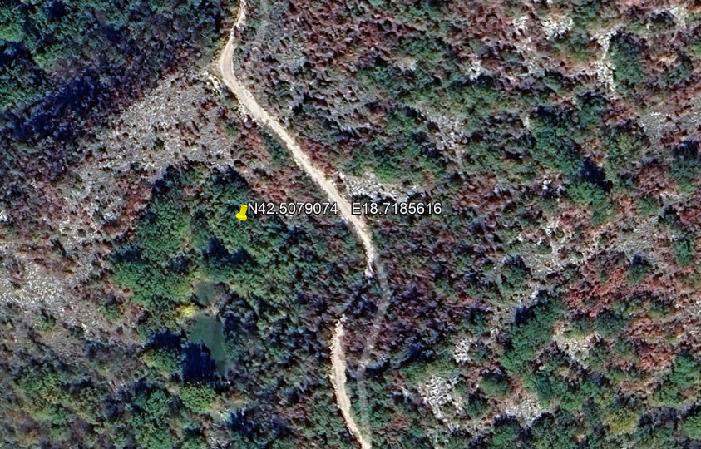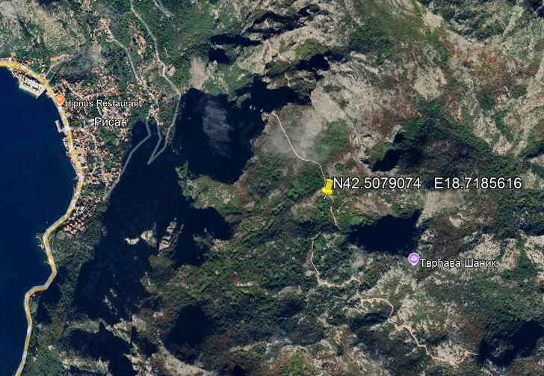
Slika 3. Geografski položaj parcele i stabla hrasta medunca
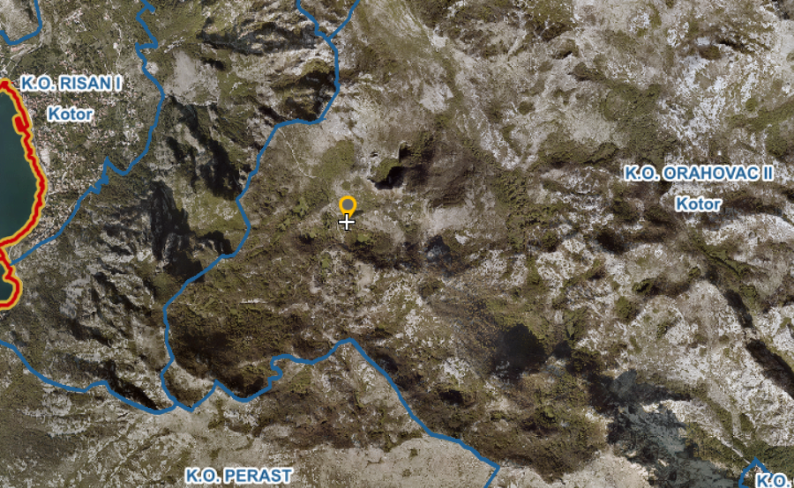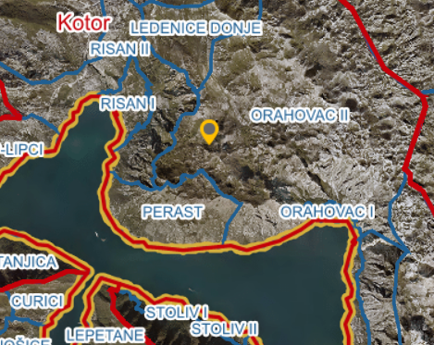
Granice zaštite
Spomenik prirode „Stablo hrasta medunca“ nalazi se na katastarskoj parceli 34, K.O. Orahovac ll, selo Ubalac.
Metodologija definisanja granice
Unutar granica zaštićenog područja predložena je II zona zaštite. Predložena granica obuhvata katastarsku opštinu (KO) Orahovac II na teritoriji opštine Kotor. Za tehničku podršku u procesu definisanja granica korišćen je GIS softver otvorenog koda QGIS 3.28.3. Granice su određene na osnovu najnovijeg digitalnog katastarskog plana, ortofoto snimaka i topografskih karata dobijenih od Uprave za katastar i državnu imovinu Crne Gore, kao i satelitskih snimaka Evropske svemirske agencije (ESA). Nakon toga, izvršena je vektorizacija u obliku 2D poligona uz primjenu dostupnih alata za digitalizaciju, pri čemu je korišćen ESRI Shapefile format. Horizontalni položaj tačaka, parcela i objekata definisan je dvodimenzionalnim koordinatama u Gaus–Krigerovoj projekciji, zona 6. Za predmetno stablo definisan je centroid, oko kojeg je formiran kružni (linearni) buffer radijusa 20 m, radi obuhvatanja projekcije krošnje i pripadajuće zaštitne zone. Površine, dužine, centralne koordinate, koordinate detaljnih tačaka i ostali relevantni parametri izračunati su u istom softverskom okruženju primjenom alata za vektorsku analizu.
Površina administrativne granice: 1257 m²
Dužina administrativne granice 126 m
Površina II zone zaštite: 1257 m²
Centralna koordinata: X = 6559045 Y = 4707359
Tekstualni opis granice
Predložena granica obuhvata prostor oko pojedinačnog stabla koje se nalazi u katastarskoj opštini Orahovac II, na katastarskoj parceli broj 34. U cilju obezbjeđenja šireg i funkcionalnijeg koncepta zaštite, oko centroida predmetnog stable (X = 6559045 Y = 4707359) formiran je kružni (linearni) buffer radijusa 20 m. Na ovaj način definisana zaštitna zona obuhvata manje periferne djelove katastarskih parcela broj 643/1 i 643/2 u istoj katastarskoj opštini. Cjelokupan obuhvat nalazi se unutar II zone zaštite zaštićenog područja.
Slika 4. Karta predložene granice
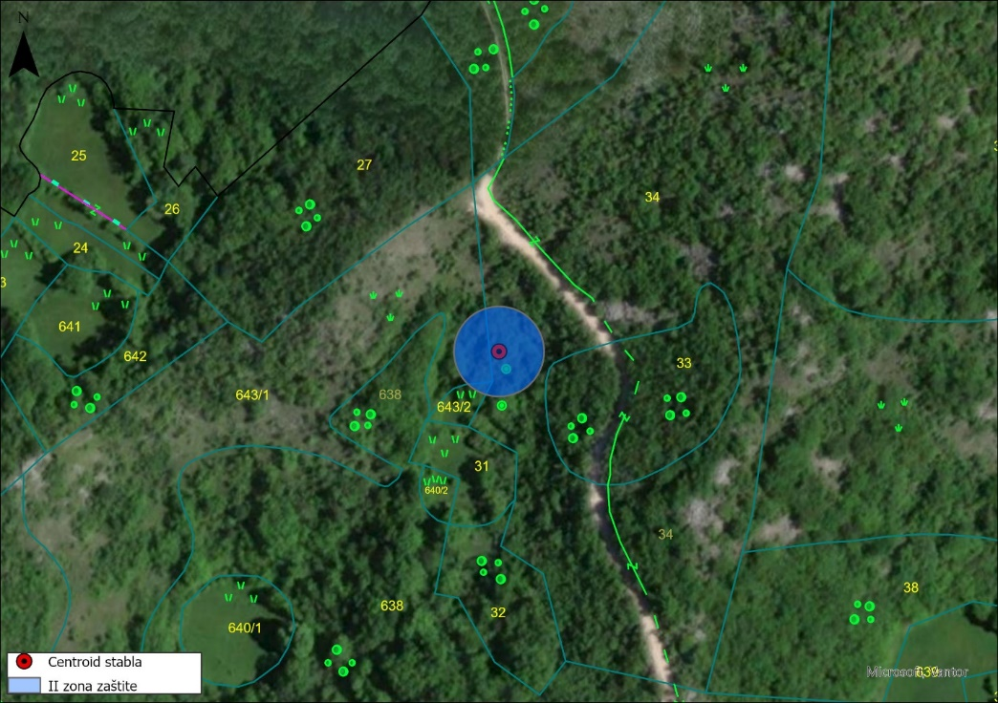
Prelomne tačke
Y X
4707355,01 6559456,05
4707354,71 6559459,52
4707353,80 6559462,89
4707352,33 6559466,05
4707350,33 6559468,91
4707347,87 6559471,37
4707345,01 6559473,37
4707341,85 6559474,84
4707338,48 6559475,75
4707335,01 6559476,05
4707331,54 6559475,75
4707328,17 6559474,84
4707325,01 6559473,37
4707322,15 6559471,37
4707319,69 6559468,91
4707317,69 6559466,05
4707316,22 6559462,89
4707315,31 6559459,52
4707315,01 6559456,05
4707315,31 6559452,58
4707316,22 6559449,21
4707317,69 6559446,05
4707319,69 6559443,20
4707322,15 6559440,73
4707325,01 6559438,73
4707328,17 6559437,26
4707331,54 6559436,35
4707335,01 6559436,05
4707338,48 6559436,35
4707341,85 6559437,26
4707345,01 6559438,73
4707347,87 6559440,73
4707350,33 6559443,20
4707352,33 6559446,05
4707353,80 6559449,21
4707354,71 6559452,58
4707355,01 6559456,05

Vlasnička struktura katastarskih parcela
Katastarska opština | Katastarska parcela | Vlasništvo
Orahovac II | 34 | OPŠTINA KOTOR
Orahovac II | 643/1 | DABIŽINOVIĆ DUŠAN ZDRAVKO, DABIŽINOVIĆ DUŠAN ZORAN
Orahovac II | 643/2 | DABIŽINOVIĆ DUŠAN ZDRAVKO, DABIŽINOVIĆ DUŠAN ZORAN

Površina
Katastarska parcela na kojoj se nalazi hrast medunac zauzima površinu od 30259,98 m², dok je površina zaštićenog područja 1257 m².
Vlasništvo
Parcela na kome se nalazi Spomenik prirode nalazi se u svojini – vlasništvu opštine Kotor, dok su susjedne dvije parcele u koje takođe ulazi zaštitni pojas u privatnom vlasništvu.
Istorijat zaštite
Stablo hrasta medunca u selu Ubalac, opština Kotor do sada nije posebno proglašavano kao zaštićeno prirodno dobro na osnovu zakonskih odredbi koje regulišu oblast zaštite prirode.
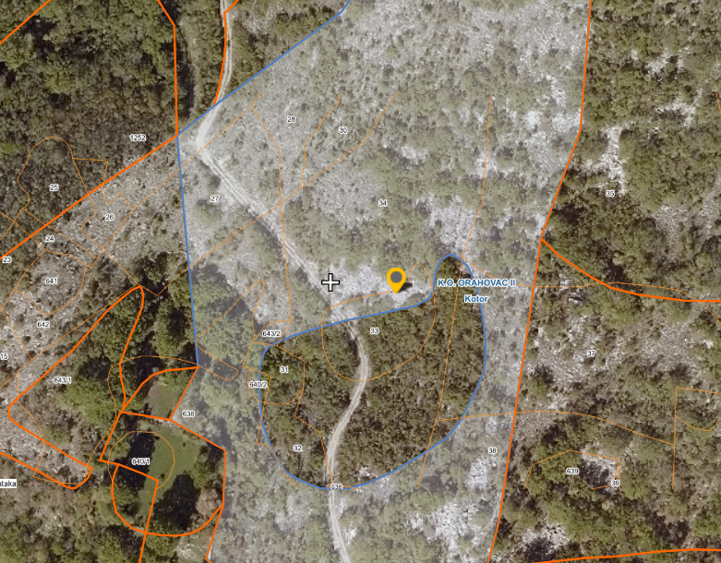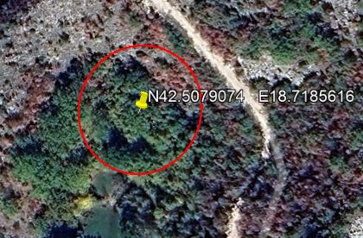

5. OPIS PRIRODNIH, PREDIONIH I STVORENIH ODLIKA
5.1. Prirodne odlike
Terenska istraživanja i obrada podataka ovog lokaliteta i područja rađena je u skladu sa standardnom Metodologijom.
5.1.1. Klimatske karakteristike
Klimatske prilike su definisane neposrednom blizinom mora, a sa druge strane blizinom planinskih vijenaca koji se strmo izdižu u zaleđu. Morska voda, zbog svoje ogromne zapremine, ima ulogu akumulatora toplote i regulatora temperature vazduha. Tokom ljetnjih mjeseci more akumulira toplotu, koju potom tokom zime odaje povećavajući tako temperaturu vazduha. Akumulacija toplote počinje u proljeće, da bi krajem ljeta i početkom jeseni more imalo najveću temperaturu, kada počinje sa odavanjem toplote koje traje u toku jeseni i zime, te krajem zime dostiže najnižu temperaturu. Ovakav termički režim morske vode, sa jedne strane neposredno utiče na temperaturu vazduha, ali sa druge strane posredno i na pojavu određenih vjetrova. Tako se usljed razlika temperatura vazduha na nivou mora i na većim nadmorskim visinama okolnog kopna javljaju se vjetrovi različitog pravca. Osnovne odlike mediteranske klime su, dosta visoka srednja godišnja temperatura (15 – 16°C), blage zime (srednja januarska temperatura može biti veća od 8°C), količina padavina između 1300 i 2300 mm pri čemu se 2/3 izlučuju u zimsko-proljećnom periodu, izražen ljetnji, sušni period sa visokim temperaturama.
Temperatura vazduha - Područje Bokokotorskog zaliva, karakteriše veoma topla klima sa srednjom godišnjom temperaturom vazduha iznad 14°C. Najhladniji mjeseci su januar i decembar sa prosječnom minimalnom temperaturom od 2°C, dok su najtopliji mjeseci jul i avgust sa prosječnom maksimalnom temperaturom od 28°C (Grafikon 1). Srednja mjesečna temperatura najhladnijeg mjeseca je veća od 0°C, dok su mrazni dani (sa temperaturom manjom od 0°C) rijetki. Kao i mrazevi, na području Kotora su i tropske vrućine rijetke i kratkotrajne.
Grafikon 1. Prosječne minimalne i maksimalne temparature vazduha u Kotoru tokom godine

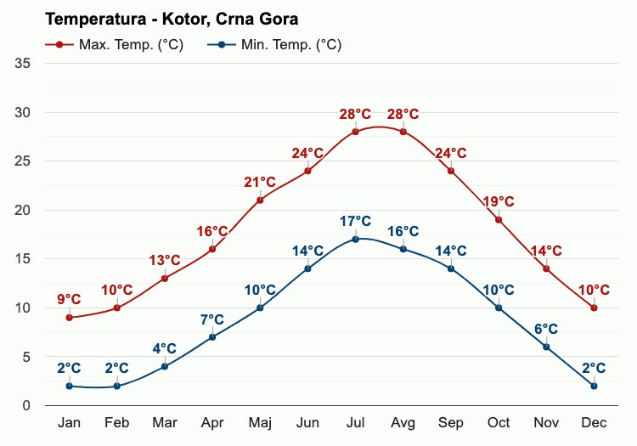

Padavine - Ukupna suma padavina u Bokokotorskom zalivu, je relativno velika u poređenju sa ostalim mediteranskim područijima, što je uslovljeno fizičko-geografskim karakteristikama (blizina visokih planina u zaleđu) ovog područja. Padavine se javljaju u vidu kiša, dok je snijeg veoma rijedak, a sniježni pokrivač se na nivou mora zadržava veoma kratko. Raspored padavina u toku godine – pluviometrijski režim je tipičnog mediteranskog tipa. Ukupna količina padavina je neravnomjerno raspoređena u toku godine. Najveća količina padavina se izluči tokom zime i ranog proljeća, kada se na ovim prostorima javljaju kiše jakog inteziteta i kratkog trajanja (Grafikon 2).

Grafikon 2. Količina vodenog taloga na području Kotora tokom godine
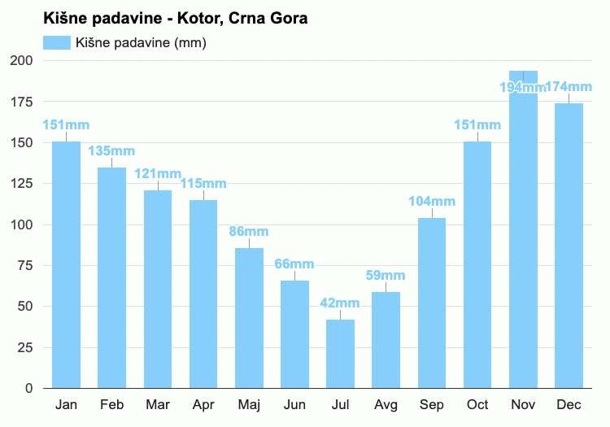
Insolacija i oblačnost - Na području Kotora srednji broj sunčanih dana kreće se između 110 i 120 u toku godine. Najsunčaniji mjesec je jul sa ukupno 350 sunčanih sati.
Vjetrovi - Na području Boke Kotorske, najčešći vjetrovi su bura i jugo. Tokom jeseni i proljeća sa mora duva južni vjetar poznat pod imenom jugo. Iz suprotnog smjera, sa kopna prema moru duva bura. To je hladan i suv sjeverni vjetar, koji se javlja kada je nad morskom površinom atmosferski pritisak niži u odnosu na pritisak nad rashlađenim kopnom. Ova razlika u pritiscima se smanjuje od zimskih ka ljetnjim mjesecima, pa i njegova jačina opada od zime prema ljetu. U toplijem dijelu godine pojavljuje se i maestral, periodični vjetar koji duva sa mora i sadrži priličnu količinu vlage. Obično se javlja u prijepodnevnim satima, dok se prije zalaska sunca javlja vjetar neznatne jačine, poznat kao „burin“.

5.1.2. Geološke karakteristike
Kotor pripada jugoistočnom dijelu spoljnih Dinarida. Područje opštine Kotor odlikuje se veoma složenom geološkom građom i tektonskim sklopom. Zaliv Boke Kotorske je reljefno najsloženiji dio crnogorskog primorja. Smatra se da je složeni oblik zaliva nastao najverovatnije denudacijom i fluvijalnom erozijom na flišu u doba miocena i pliocena. Strme obale zaliva izgrađene su od krečnjaka, dok su blago nagnute obale (Škaljari, Risan, Morinj, kao i Grbaljsko i Mrčevo polje) izgrađene od fliša. Šire područje Kotora može se podijeliti u tri zone. Najvisočije područje, koje se nalazi istočno i sjeverno od Kotora nalazi se unutar zone Visokog krša, zapadno i južno od Kotora razvijena je relativno uska Budvansko-barska zona, a južno i zapadno od ove zone je zona paraautohtona. Budvansko-barska zona navlačena je preko paraautohtona duž reversne dialokacije koja se pruža od uvale Jaz kod Budve do Igala. Između Budve i Buljarice paraautohton i dijelovi Budvansko-barske zone potopljeni su morem. Sklop Budvansko-barske zone je vrlo složen. To je područje intenzivnog tektonskog suženja. Generalo gledano pružanje slojeva i osa nabiranja je dinarskog smjera pružanja, mada postoje povijanja koja znatno odstupaju od ovog pravca. Granica između Budvansko-barske zone i zone Visokog krša je različita u pojednim dijelovima. Visoki krš je navučen na Budvansko-barsku zonu. Od Morinja do Trojice iznad Kotora ova granica nije jasna. Pretpostavljeno je da se trasa navlačenja nalazi ispod mora u Risanskom i Kotorskom zalivu. Međutim u ovom dijelu (Risan-Kotor) vjerovatno i ne postoji navlačenje. Ovaj dio terena nalazi se iznad jednog reversnog rasjeda (risanski rasjed) i jednog rasjeda horizantalnog tipa (Kotor-Orahovac). Ovi rasjedi nastali su prije navlačenja, a blok između njih u toku navlačenja vjerovatno je ostao u relativnom mirovanju. Rasjed koji razdvaja zonu Visokog krša od Budvansko-barske zone, pruža se kroz karbonatne breče i karbonate iza Kotora izbijajudi sjeverno od izvorišta Škurde preko pomenutog rasjeda na terene izgrađene od slojeva fliša dalje preko Dobrote ka Orahovcu.

5.1.3. Hidrogeološke karakteristike
Dominantno obilježje ovog terena je izostanak velikih površinskih tokova. Rezultat je to značajne rasprostranjenosti izrazito karstifikovanjih karbonatnih sedimenata na području opštine Kotor. To su tereni gdje padavine direktno poniru u podzemlje, pa i pored velikih padavina na širem prostoru opštine Kotor nema markatnih vodotoka. Smjer toka podzemne vode u ovim sedimentima uslovljen je odnosom vodopropusnih karbonatnih stijena, te vodonepropusnih klastičnih stijena-prije svega flišnih sedimenata, kao i uticajem mora kao erozionog bazisa. Na teritoriji Kotora iz kraških izdani (akfifera) dreniraju se najvede količine kraških voda Crnogorskog primorja. To je rezultat, kao što je ved navedeno, velikih padavina u prostranim slivovima, kao i razvijenog sistema kraških pukotina i kaverni u karbonatnim stijenama. Pri tome treba navesti da se slivovi značajnih hidrogeoloških pojava na teritoriji opštine Kotor nalaze dobrim dijelom i na teritorijama drugih opština (Cetinje, Nikšid). Do sada izvedena opsežna geološka i hidrogeološka istraživanja rezultirala su saznanjima o kretanju podzemnih voda u ovom području. Takođe je utvrđeno da u sušnom periodu godine, pri niskim pijezometarskim pritiscima u vodonosniku morska voda potiskuje slatku i prodire u kopno, miješaju se i podzemna voda postaje bočatna (zaslanjena). Karakteristika Kotorskog i Risanskog zaliva su podvodni izvori („vrulje”), od kojih su najznačajniji Sopot kod Risna i Gurdid kod zidina Starog Kotora. Uz njih od značajnih hidrogeoloških pojava treba napomenuti vrela: Škurde u Kotoru, Ljute kod Orahovca, Risansku spilju i Morinjske izvore. Hidrogeološki uslovi terena, te formiranje izdani (akfifera), uslovili su korišdenje podzemnih voda za vodosnabdijevanje na teritoriji opštine Kotor. Značajni izdan iz kojih se eksploatiše podzemna voda za vodosnabdijevanje je izdan Škurde koji se tokom ljetnjih mjeseci drenira na oko 1mnv. Sliv joj je na padinama Lovdena, u zoni Njeguša. Vodozahvat na Škurdi izveden je u aluvijalnim stijenama pored zidina Starog Grada. Ova izdan drenira se kroz kvartarni, veoma poroznan nanos, iz jurskih krečnjaka, i to na njihovom kontaktu sa vodonepropustnim paleogenim flišem. Kao i na druge niske primorske izdani tokom ljeta na nju se ostvari uticaj mora. Uticaj mora na ovu izdan do danas nije dovoljno razjašnjen. Škurda se drenira iz više izvora među kojima su najvažniji Dobrotska Škurda, Velika i Mala Škurda. U dijelu gdje ističu Dobrotska i Mala Škurda je vodozahvat odakle se Kotor snabdijeva vodom. Složeni hidraulički odnosi ove izdani ukazuju da se u planinskom zaleđu Kotora radi o složenim i specifičnim hidrogeološkim odnosima pa izdan Škurde ne možemo odvojiti od estavele Gurdid i vrela Ljute. Naime, karbonatne stijene planine Lovdena i njegovih ogranaka do Kotora prihranjuju vodama prostranu krašku izdan bogatu vodom. Ova izdan se prazni preko zone Gurdid – Škurda, a dijelom i na vrelu Ljuta kod Orahovca. Ovo je dokazano bojenjem podzemnih voda koje su ponirale u ponorima: Ivanova korita – Blatište, Erakovida ponor i ponori na obodu Njeguškog polja i u jami Duboki do, Njeguši.

5.1.4. Florističko-vegetacijske karakteristike
Bogatsvo florističkog i vegetacijskog diverziteta nastalo je pod uticajem raznovrsnih ekoloških faktora, što se u prvom redu ogleda u različitom geološkom supstratu, tipovima zemljišta, reljefu i prisustvu blage mediteranske klime. Ovo područje karakteriše raznovrsna mediteranska, tvrdolisna šumska i žbunasta vegetacija adaptirana na specifične klimatske uslove odnosno na odsustvo hladnog zimskog perioda i ljetnje suše, visoke temperature i intezivnog sunčevog zračenje tokom jula i avgusta mjeseca, koji su ujedno najtopliji i najsuvlji mjeseci. Ovdje rastu tipične vrste mediteranskog područja odnosno biljke koje pripadaju mediteranskom (sredozemnom) flornom elementu. Tvrdolisnu drvenastu vegetaciju izgrađuju specifični zimzeleni elementi što je prilagođenost na period ljetnje suše. Pored navedenog, posebna odlika tvrdolisne vegetacije je karakteristika da vedina vrsta cvjeta obojenim cvjetovima bogatim etarskim uljima.
Od kopnenih tipova staništa na širem području opštine Kotor (Boko-kotorskog zaliva) zastupljeni su:
- 1210 Jednogodišnja vegetacija na nitrifikovanim šljunkovitim obalama - Formacije jednogodišnjih ili jednogodišnjih i višegodišnjih biljaka koje se razvijaju u zoni nakupljanja naplavljenog biljnog materijala koga more izbacuje na šljunkovite obale, koje su zbog toga bogate azotovim organskim jedinjenjima (Cakiletea maritimae p.p.).
- 5230 *Visoki žbunjaci lovora (Laurus nobilis) - Stare očuvane zajednice lovora imaju strukturu niskih vječnozelenih mediteranskih šuma sa brojnim sklerofilnim vrstama drveda i žbunova, između kojih se protežu isprepletana stabla mnogobrojnih penjačica i puzavica.
- 5310 Šikare lovora (Laurus nobilis) - Niske žbunaste formacije lovora (Laurus nobilis), razvijene generalno na vlažnijim i hladnijim staništima u mediteranu.
- 9260 Šume pitomog kestena (Castanea sativa) - Supramediteranske i submediteranske šume pitomog kestena (Castanea sativa), uključujudi i stare stabilizovane plantaže sa poluprirodnim sastavom žbunastih i zeljastih spratova.
- 92D0 Južne obalske galerije i šibljaci (Neriotamaricetea) - Šumske galerije i šibljaci tamariksa (Tamarix sp.), lijandera (Nerium oleander) i konopljike (Vitex agnus-castus) na obalama stalnih ili povremenih tokova u termomediteranskom području.
- 9340 Šume crnike (Quercus ilex) - Šume u kojima dominira crnika (Quercus ilex), obično, ali ne i obavezno, na karbonatima. Razvijaju se u mezomediteranskim ili supramediteranski područjima. Danas su po pravilu veoma degradirane, tako da sastojine koje nemaju formu šume treba klasifikovati kao makiju ili garigu. U supramediteranskim formacijama pored crnike značajno učešde imaju i listopadne vrste jasena (Fraxinus ornus), graba (Ostrya carpinifolia) i javora (Acer sp.).

5.1.5. Faunističke karakteristike
Kada su u pitanju sitni sisari, na širem prostoru grada se mogu sresti različite vrste, kao što su žutogrli miš (Apodemus flavicollis), domaći miš (Mus domesticus), tipični domaći miš (Mus musculus) kao i jež (Erinaceus concolor).
Ptice su česti stanovnici jer mnoge vrste na ovom području nalaze mjesto za gniježđenje i zimovanje.
Od gmizavaca prisutne su šumska kornjača (Testudo hermanni), blavor (Pseudopodus apodus), zelembad (Lacerta viridis), zidni gušter (Podarcis muralis) itd.
Na ovom području prisutne su različite vrste beskičmenjaka, a insekti su među njima najbrojniji. Na lokalitetu su konstatovane tri vrste koje se nalazi na Listi zaštićenih vrsta Crne Gore: lastin repak (Papilio machaon), prugasti jedrilac (Iphiclides podalirius), sredozemni lastin repak (Papilio alexanor) itd.

5.1.6. Opšte karakteristike hrasta medunca

Tabela 2. Taksonomija:
CARSTVO | Plantae
RED | Fagales
PORODICA | Fagaceae
ROD | Quercus
VRSTA | Quercus lanuginosa (sin. Quercus pubescens)

Quercus lanuginosa pripada rodu Hrastovi (Quercus), porodici Bukve (Fagaceae), i klasifikuje se kao vrsta unutar ove velike grupe drveća, poznata po svojim blago dlakavim (puhastim) listovima, što joj daje specifične karakteristike kao što su otpornost i prilagodljivost, a plodovi su joj žirevi, tipični za sve hrastove.
Stablo hrasta je veoma razgranato i moćno. Drveće ima dubok korjenov sistem, sa centralnim korjenom, koji kasnije obično zakržljava. Sinonim je otpornosti i čvrstoće.
To je robustno, zimzeleno drvo sa prepoznatljivim "vunastim" listovima, koje raste u Aziji i predstavlja snažan simbol u prirodi, kao i mnoge druge vrste hrasta.
Slika 5. Hrast medunac u selu Ubalac
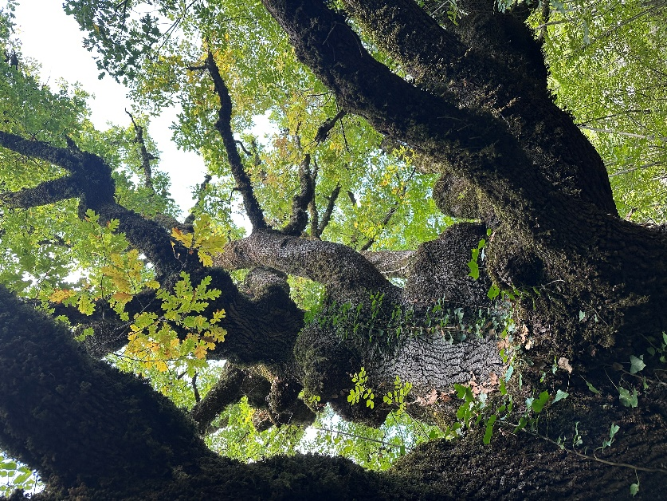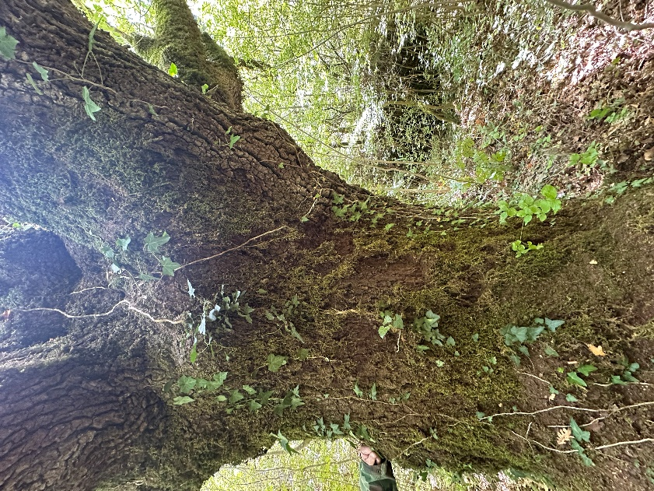
Stabla su obično sa debelim i snažnim granama koje se šire u različitim smjerovima. Ima visoki rast i čvrstu strukturu koja im pomaže da izdrže vjetrove i druge spoljne uticaje. Kora debla je tamnosmeđa i ima karakteristične vertikalne pukotine i brazed, debela, naborana i ljušti se u velikim, nepravilnim dijelovima.
Starija stabla hrasta često su prečnika od preko jednog metra. Njihova starost može dostići i nekoliko stotina godina, pružajući kontinuiranu stabilnost u šumskom okruženju.
Slika 6. Kora debla stabla hrasta medunac u selu Ubalac
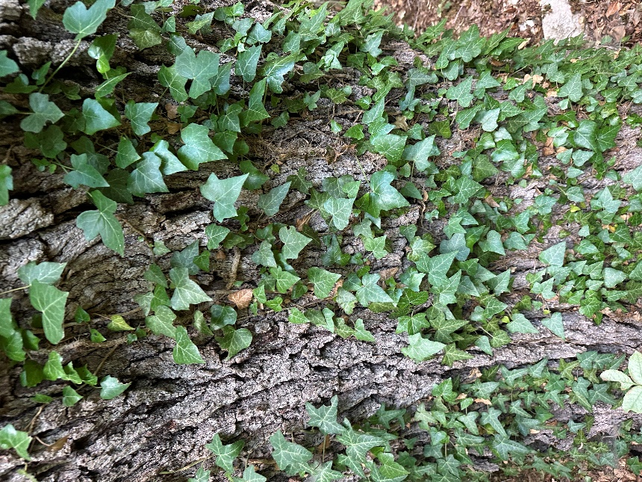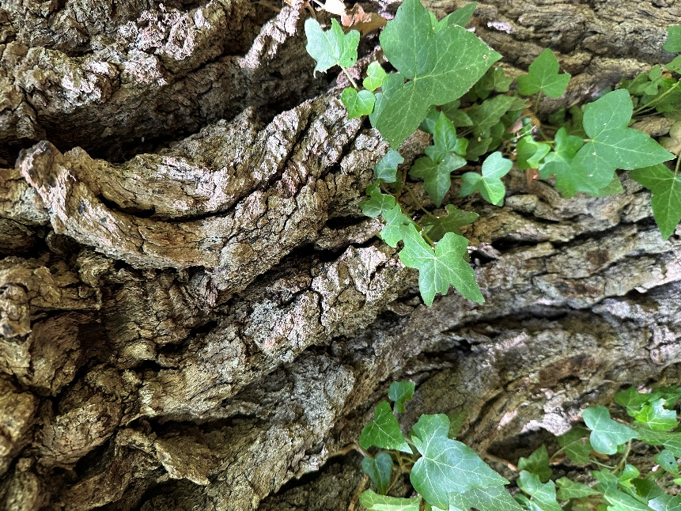
Žir hrasta je dužine 15-25 mm, širine 10-23 mm, u kupuli do 1/4 dužine. Kupola je tanjirasta plitka, 15-25 mm široka i 6-10mm visoka sa kratkim, čvrsto prileglim stipulama. Kasnolistajuća vrsta. Hrast cvjeta u maju a plod donosi u jesen sledeće godine.
Žir ima veliku ekološku važnost jer pruža hranu i hranjive materije mnogim životinjama u šumskim ekosistemima. Osim toga, rasipanje sjemena putem žira omogućuje hrastu da se razmnožava i nastavi svoju vrstu.
U prvih 10 godina pokazuje izuzetno brzi rast. U optimalnim uslovima, mlade sadnice mogu godišnje porasti između 50 i 100 centimetara.
Kako hrast sazrijeva, brzina rasta obično se smanjuje. Zreli hrastovi imaju sporiji rast u poređenju s mladim stablima. Godišnji rast zrelih stabala može biti između 20 i 40 centimetara, u zavisnosti od uslova staništa i genetike.
Slika 7. List, cvijet i plod hrasta medunca
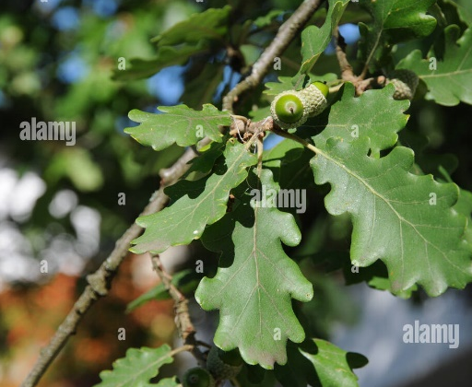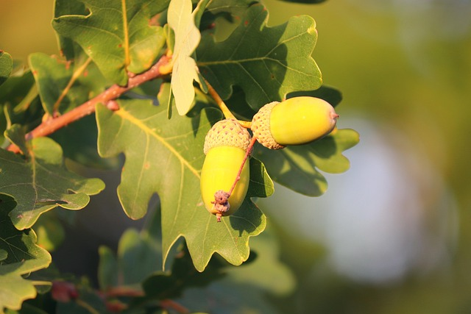
Listovi su ebeli, kožasti (leathery), duguljasti ili ovalni (6-20 cm), sa gornje strane sjajno tamnozeleni, dok su sa donje prekriveni gustim, bijelim vunastim dlakama (otuda i naziv "lanuginosa" - vunasti).
Rasprostranjen u južnoj i jugoistočnoj Aziji, uključujući Indiju, Nepal, Butan i jugozapadnu Kinu.
Slika 8. Areal hrasta medunca
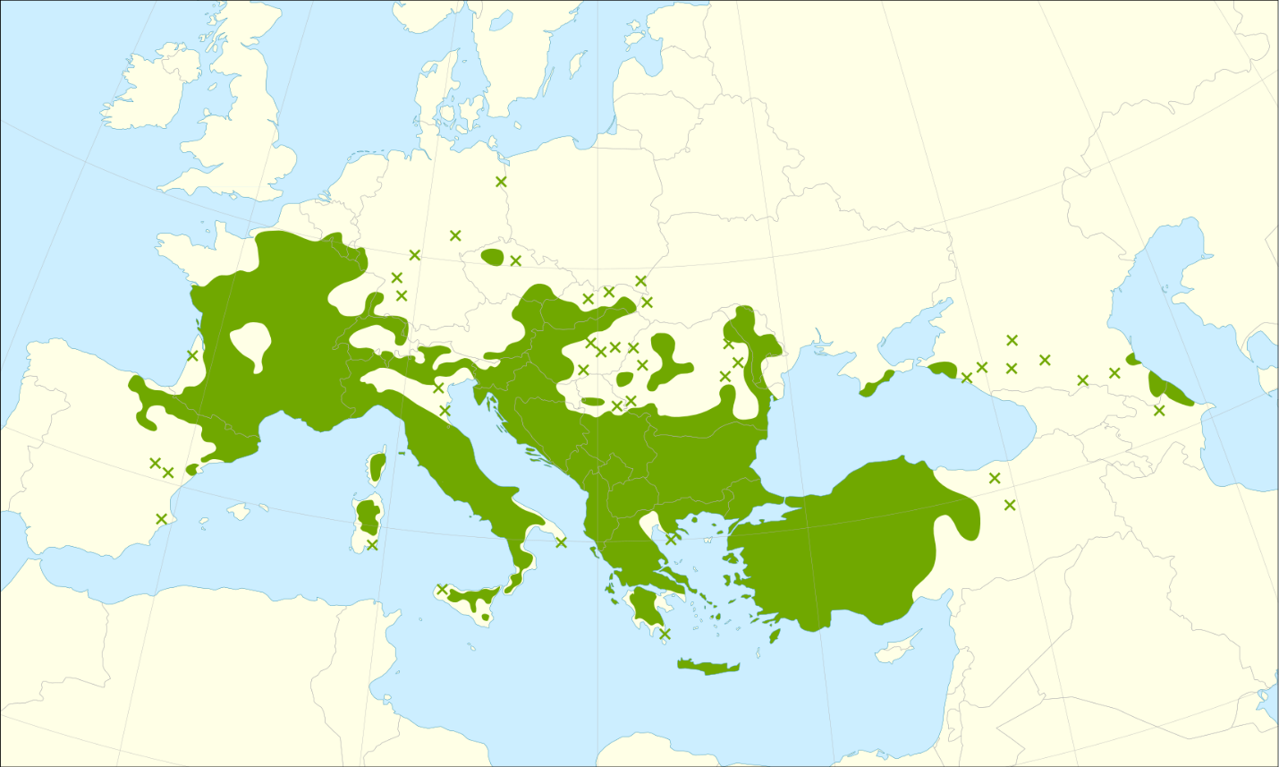

5.1.7. Karakteristike stable hrasta medunca u selu Ubalac, u opštini Kotor
Obim debla ovog hrasta na prsnoj visini iznosi 535 cm, odnosno njegov prečnik je 168 cm. Raspon krošnje i visinu stable zbog gustog sklopa i uslova terena nije moguće preciznije odrediti, ali raspon krošnje u najširem dijelu iznosi otprilike 25 m. Visina stabla je oko 30 m. Oblik krošnje je nepravilan i veoma razgranat.
Tabela 3. Karakteristike stabla hrasta medunca u selu Ubalac
Parametri | jedinica
Visina | 30 m
Obim debla | 5.35 m
Prsni pečnik | 1.68 m
Širina krošnje | 25 m
Prisutna trulež debla i grana | da
Slomljene grane | da
Suve grane | da
Suhovrhost | ne
Prelomljene grane | da
Simptomi napada gljiva - trulež | da
Simptomi napada insekata | da
Fizička oštedenost | da
Vitalnost | 4 (od 1 – 5)
Dekorativnost | 4 (od 1 – 5)
Redovno orezivanje | ne

Slika 9. Suve i prelomljene grane na stablu hrasta medunca
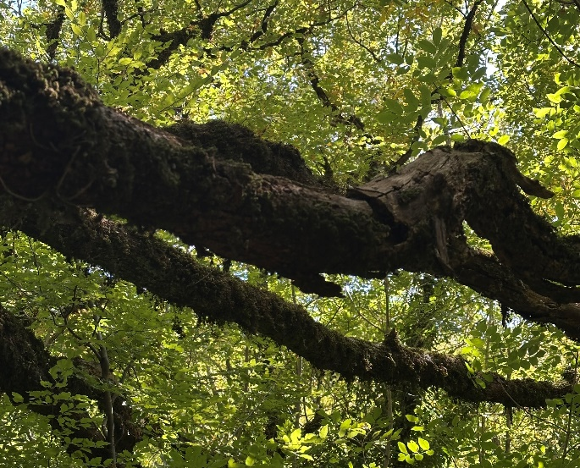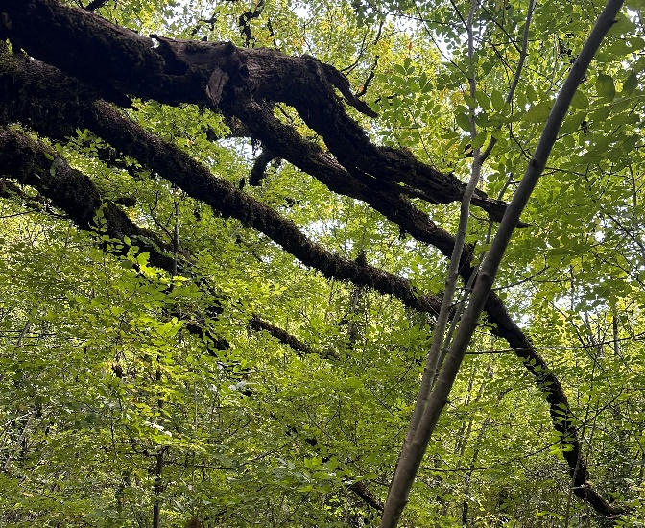
Slika 10. Simptomi napada insekata i gljiva
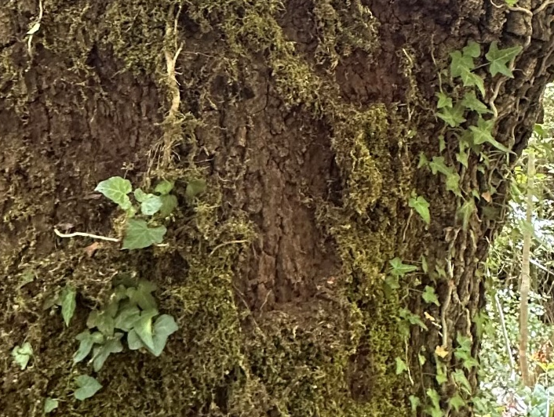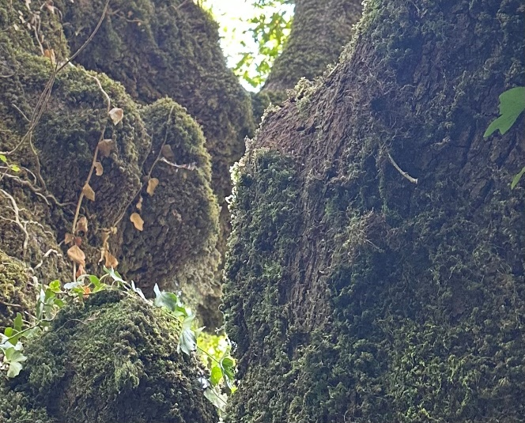

5.2. Karakteristike predjela
5.2.1. Prethodna istraživanja
Cjelokupni priobalni prostor sa neposrednim zaleđem Prirodno i kulturno-istorijskog područja Kotora odlikuje se izrazitim, jasno uočljivim strukturnim elementima koji mu daju posoban pejzažni identitet. Specifične i raznolike prirodne vrijednosti (orografske karakteristike, karakteristike autohtone vegetacije) i vrijedno graditeljsko naslijeđe međusobno se prožimaju, i uz obilje detalja, kao što je egzotična flora, čine jedinstvenu harmoničnu cjelinu. Bogata egzotična flora naselja, dobro prilagođena datim uslovima sredine, estetski obogaćuje i oplemenjuje pejzaž priobalnog dijela Bokokotorskog zaliva. Sliku područja upotpunjuju i manje površine pod kulturama alepskog bora (Pinus halepensis), čempresa (Cupressus sempervirens) i primorskog bora (Pinus maritima).
Tokom 2019. godine urađen je katastar javnih zelenih površina priobalnog zaštidenog područja Kotora. Zelenilo je analizirano na 22 lokacije od Risna do Prčanja. Na prostoru Starog grada analizom su obuhvadene zelene površine: na potezu uz zidine Starog grada, uz saobradajnicu, u zoni Dojmija, na Trgu kod Sv. Ozane i Pjaci od kina.

5.2.2. Karakterizacija predjela
Prema predionoj regionalizaciji Crne Gore (Studija "Mapiranje i tipologije predjela Crne Gore", Republički zavod za urbanizam i projektovanje - Podgorica, 2015.), Kotor se nalazi u okviru Predjela primorskog regiona. Na regionalnom nivou pripada području karaktera predjela 1.2 Predjeli Bokokotroskog zaliva, a na lokalnom nivou području 1.2.2 Predjeli Bokokotroskog zaliva.
Slika 11. Karakterizacija predjela područja Kotora – nacionalni, regionalni i lokalni nivo
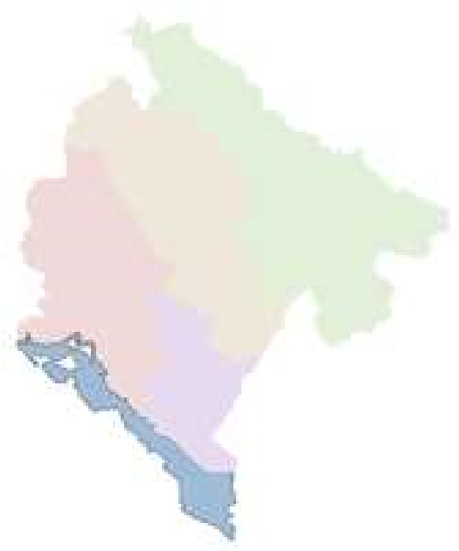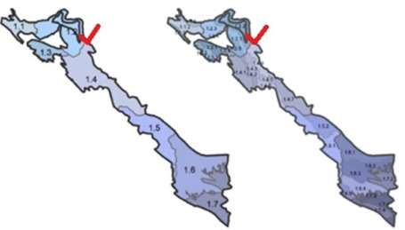

Područje karaktera predjela 1.2.2 Predjeli Bokokotorskog zaliva odraz je složenosti, raznovrsnosti, kvaliteta, odnosa i međudejstava dominantnih prirodnih i kulturnih elemenata. Na osnovu gustine i tipologije izgrađenosti, očuvanosti istorijskih struktura kao i na osnovu vegetacijskih, pedoloških, hidroloških i orografskih karakteristika prostora prepoznati su osnovni tipovi predjela koji izgrađuju ovo područje: Istorijski gradovi (Stari grad Kotor, Perast, Risan), Izgrađeno i djelimično izgrađeno zemljište, Kulturna baština, Ogoljeni brdoviti tereni na krečnjacima, Brdsko-planinsko zaleđe na masivnim krečnjacima, Šumovito brdsko zaleđe na krečnjacima, Šumovite padine na flišu i deluvijumu (iznad Prčnja i Stoliva), Naselja sa tradicionalnim poljoprivrednim terasama, Zelene i slobodne površine u naseljima.
Slika 11. Karakterizacija i tipologija predjela – Izvod iz Studije predjela za potrebe PPPN Obalno područje Crne Gore
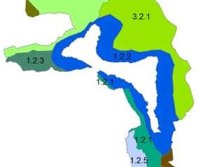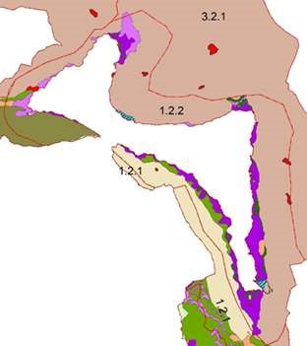
Kulturni pejzaž zaštićenog Prirodno i kulturno-istorijskog područja Kotora nastao je prožimanjem graditeljskih ostvarenja i prirode. Jedna od osnovnih karakteristika područja jeste njegova specifična horizontalna struktura. Duž obala zaliva razvila su se naselja u nizu, međusobno odvojena prodorima prirodnog zelenila, stjenovitim terenima i/ili obradivim površinama. Prirodne strme padine uticale su na razvoj karakterističnog vertikalnog profila pejzaža koji čine sljedede zone: naselja u priobalnoj zoni sa grupacijama u nizu i izgrađenom obalom, sistemom ponti i mandrada; obradiva imanja, terasasti vrtovi na višim kotama; stara naselja u gornjoj zoni; terasasti vrtovi u gornjoj zoni; padine brda sa šumama ili stjenoviti terenom. Crkveni kompleksi, zvonici crkava i kule predstavljaju značajne vizuelne repere pejzaža.
Poseban značaj ima vizuelna osa koja povezuje Perast preko Veriga, sa Tivatskim arhipelagom, odnosno, koja povezuje četiri zaliva Boke Kotorske (Kotorski, Risanski, Tivatski i Hercegnovski).
U okviru ukupnog kulturnog pejzaža područja Kotora izdvajaju se mnoge pojedinačne cjeline sa izuzetnim karakteristikama:
- zone izuzetnih prirodnih vrijednosti (izvor Gurdid; kanjon rijeke Škurde; rijeka Ljuta; zajednica oleander; izvorište rijeke Spila; vrelo Sopot; polje sa slatkovodnim izvorima – Morinj; šume kestena - Stoliv; Pestingrad) i
- zone značajne za izuzetnu univerzalnu vrijednost (Stari grad Kotor sa bedemima; zona kanjon rijeke Škurde – Pestingrad; dio naselja Dobrota od Oparenog brijega do palate Tripkovid; Raškov brijeg; istorijsko naselje Ljuta; centralna vizuelna osa sa Verigama, Perastom i ostrvima ispred Perasta; Rt Banja – Ljubatovid; Risan - istorijsko jezgro; Lipci - zona koja obuhvata arheološki lokalitet i naselje; Polje sa slatkovodnim izvorima – Morinj; zona Donji - Gornji Stoliv i cijelo područje između sa pješačkom stazom koja povezuje naselja sa šumom kestena; Prčanj - istorijsko jezgro; Uvala Glavati; Vojno Glavati; Obalni dio Škaljara).
Između naselja se prostiru površine pod prirodnom vegetacijom. U priobalnom dijelu od Veriga do Stoliva kao i od Svetonikoljskog grebena do Kostajnice zastupljena je vazdazelana makija (OrnoQuercetum ilicis myrtetosum). Zajednica grabida i kostrike (Rusco-Caarpinetum orientalis) pokriva djelove područja pod uticajem maritimno-kontinentalne klime. Tipične sastojine ove zajednice u kojima su optimalno zastupljeni grabid i hrast medunac (Quercus pubescens) nalaze se položenijim terenima i udolinama (padine Vrmca, Škaljari, Donji Orahovac, Dobrota, Dražin Rt, Strp i Morinj). Na području od Donjeg Orahovca do Risna razviljene su rijetke i niske šikare u kojima preovlađuju drača (Paliurus aculeatus), šipak (Punica granatum) i primorska kleka (Juniperus oxycedrus). Na padinama Vrmca (između Gornjeg i Donjeg Stoliva) kao i između Gornje i Donje Kostajnice markantne su šume kestena (Lauro-Castanetum sativae). Floristički kuriozitet predstavlja zajednica oleandra (Andropogoni-Nerietum) iznad vrela Sopot. Sliku područja upotpunjuju manje površine pod kultivisanim sastojinama i grupacijama alepskog bora (Pinus halepensis), čempresa (Cupressus sempervirens) i primorskog bora (Pinus maritima).
Kao sastavni dio istorijskih urbanih struktura, zelene površine se javljaju u obliku manjih gradskih parkova (Risan, Kotor – gradski vrt iz 1840.), skverova, uličnih drvoreda, zatim privatnih bašta (đardina), zelenila groblja, te terasastih vrtova na višim kotama.
Na osnovu kriterijuma očuvanosti prirodnih područja i područja istorijskog urbanog i kulturnog predjela, raznolikosti elemenata, prostornog rede i harmoničnost, Predjeli Bokokotroskog zaliva predstavljaju izuzetno vrijedni predio.

Slika 13. Vrijednovanje predjela – Izvod iz PUP-a Opštine Kotor (Predlog, jul 2020)
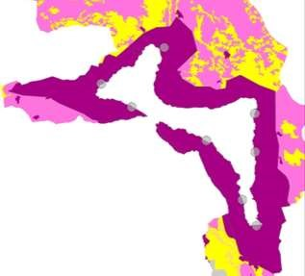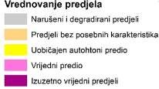

Prijetnje i rizici:

- Pretjerana i nekontrolisana urbanizacija
- Spajanje naselja
- Krčenje šumske vegetacije i konverzija prirodnih staništa
- Neprimjenjivanje konzervatorskih smjernica zaštite graditeljskog naslijeđa
- Neprikladna gradnja duž obale
- Infrastrukturni koridori.

5.2.3. Istorijski predio Kotora i Orahovca
Prirodno i kulturno – istorijsko područje Kotora čini harmoničnu simbiozu prirodnih fenomena i graditeljskog nasleđa. Ovo područje obuhvata unutrašnji, najuži (340 m) i u kopno najdublje (33 km) usječeni dio Bokokotorskog zaliva.
Gradovi kao i veća i manja naselja koja sačinjavaju područje Kotora predstavljaju deset raznovrsnih karakterističnih cjelina, koje se nadovezuju u skoro neprekinutom nizu: Dobrota, Orahovac, Risan, Perast, Morinj, Kostanjica, Stoliv (Donji i Gornji), Prčanj, Muo i Škaljari.
Umjesto antičkog i rimskog centra Risna, koji je do danas sačuvao tragove većih građevina, inskripcija i mozaika rimskih vila, Kotor postaje središte u ranom srednjem vijeku.
Grad Kotor je urbanistički determinisan zaštitnim bedemima, koji se spuštaju sa vrha brda Sv. Ivana (260m), prateći dvije kratke rijeke Škurdu i Gurdić sa pokretnim mostovima i obalu mora. Taj kontinuirani fortifikacioni sistem, koji prati ćudljivu i izukrštanu liniju strmog masiva (oko 5 km), predstavlja i sa vojnog i sa estetskog stanovišta najkrupniji i najimpresivniji dio spomeničkog fonda, koji uokviruje grad.
Od 30 crkava, zabilježenih ili sačuvanih u starom gradu posebno su važne 4 crkve iz epohe romanike (Sv. Luka 1195, Sv. Ana - vjerovatno 1195, Sv. Marija, 1222, Sv. Pavle 1266, pored katedrale (Sv. Tripuna 1166).
Urbano jezgro starog Kotora karakteriše sazvežđe od 12 manjih ili većih trgova, koji ljepotom svojih nepravilnih oblika humanizuju uski i stiješnjeni prostor krivudavih ulica. Trgovi su imali specifičnu namjenu. Najveći i arhitektonski najbolje uobličen je ˝Trg od oružja˝ kod glavnih gradskih vrata (srednjovjekovni arsenal), sa nizom značajnih objekata, srednjovjekovnom ˝Turris torturae˝ kasnije ˝Sat kulom˝ iz 1602. godine, i nedovršenom renesansno-baroknom ˝Kneževom palačom˝ i zgradom u kojoj je početkom XIX vijeka otvoreno drugo stalno pozorište u Jugoslaviji.
Južnije je ˝Trg od brašna˝ sa palatom ˝Pima˝ iz XVII vijeka i nizom drugih palata iz XVII i XVIII vijeka (Bizanti, Beskuća, Vrakjen, Buća).
Između Perasta i Kotora u Donjem Orahovcu nalazi se crkva sv. Đorđa za koju se smatra da je izgrađena u XV ili XVI vijeku, a posjeduje freske sa početka XVII vijeka.
Orahovac se pojavljuje u dokumentima počevši od XIV vijeka pod nazivom Orachouez, a u XV vijeku i pod nazivima Darantum, Oraco uec, Rachoucio. Doline Gornjeg Orahovca su nekad bile bogate stablima oraha, pa se vjeruje da je cijeli predio dobio naziv Orahovac. Sva Boka Kotorska od 1420.godine bila je pod vlašću Mletačke republike.
Kneževina Orahovac je do 1872.godine ulazila u sastav opštine Perast, a nakon tog perioda se nalazi u sastavu kotorske opštine. Orahovački zaseok Dražin Vrt pominje se pod nazivima Draxerat ili Drasinvert.
Orahovac je jedno od naselja u Boki, uključujući i Risan, koje je potpalo pod tursku vladavinu, pod kojom je ostalo sve do kraja XVII vijeka.
5.2.4. Karakteristike pejzaža lokaliteta hrasta medunca u selu Ubalac
Orahovac se nalazi u brdovitom, kraškom dijelu Boke Kotorske, uvrštene zbog svojih specifičnosti na UNESCOLvu Listu svjetske prirodne i kulturne baštine.
Cijelo područje Orahovca je na terenu u padu, nagiba 10° L 20°, u većem dijelu obraslo šumskim rastinjem. Naselja su orijentisana južno ka moru. Sjevernu, istočnu i zapadnu stranu čine strme stijene, djelimično obrasle goleti, zvane Orahovačke Grede.
Na ovom području se nalaze mnogobrojna vodoizvorišta.
Do sela Ubalac se jedino može doći uskim makadamskim putem, a do samog stable zaraslim i neobilježenim stazama. Stablo je od makadamskog puta udaljeno oko 50m.
U pejzažu lokaliteta hrasta medunca može se uočiti nekoliko karakterističnih pojaseva. Strme padine brda najvećim dijelom obraslih šibljacima gustog sklopa, mjestimično pokrivene karakterističnom mediteranskom makijom. Veća područja su obrasla šumom na lokalitetima Rastov Do i u blizini izvora Milje Selo, obraslim listopadnom šumom, uglavnom grupacijama hrasta medunca.
U šumskom pojasu, nalaze se udaljene grupacije kamenih kuća. Prizemne kamene kuće u suvomeđi su na lokalitetu iznad crkve. U nižim predjelima sa manjim nagibom su kultivisani pojasi livada i parcela za gajenje poljoprivrednih kultura sa podzidama u suvomeđi.

Slika 14. Makadamski put koji void do sela Ubalac
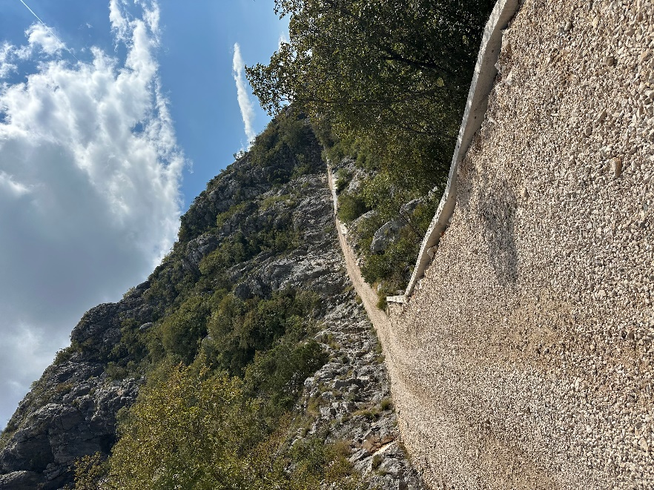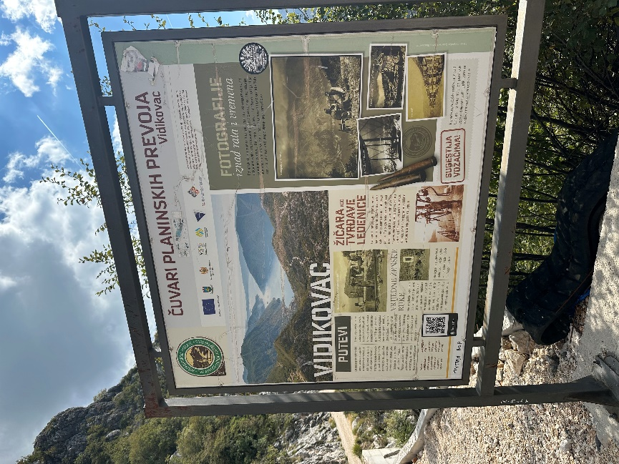
Slika 15. Prilaz do hrasta medunca i pejzaž lokaliteta
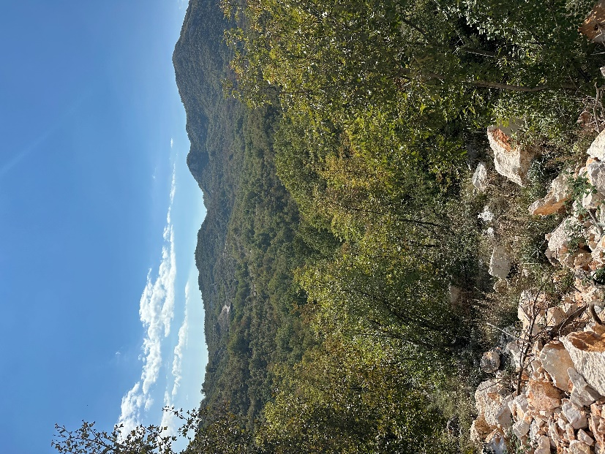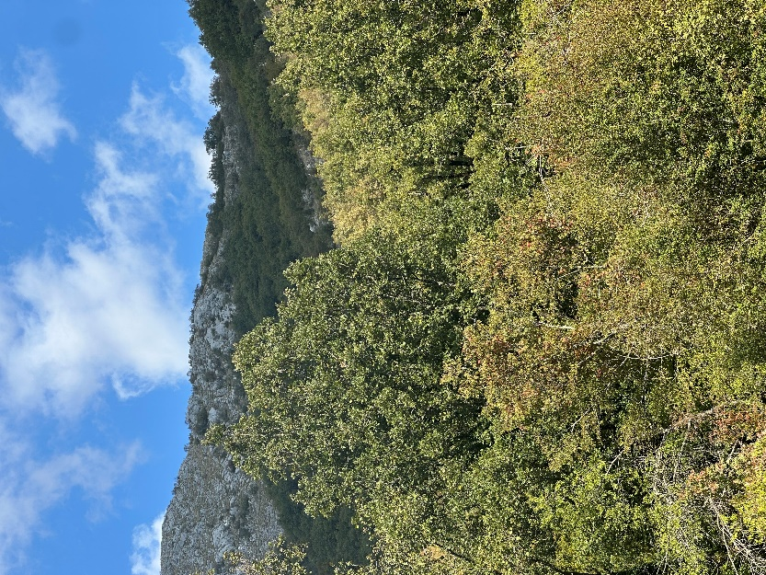

Slika 16. Hrast medunac u selu Ubalac
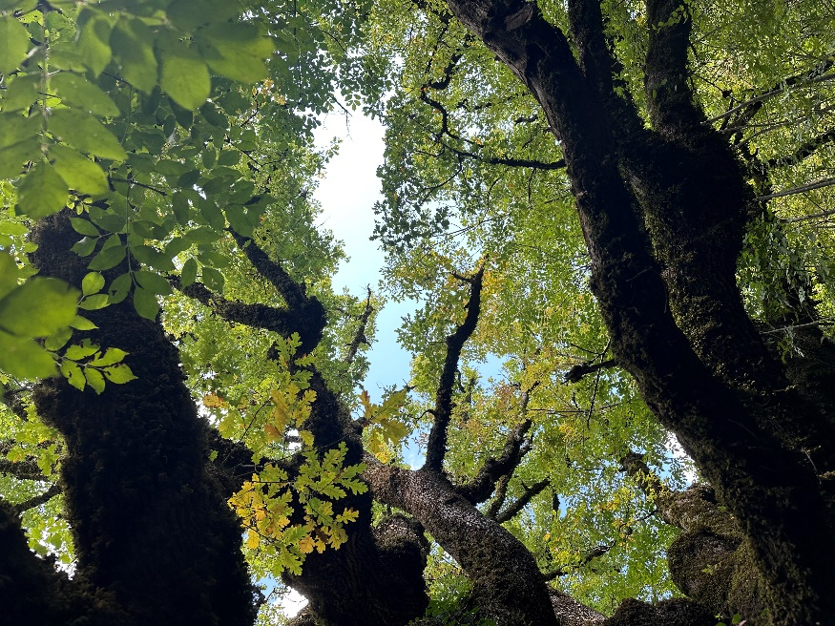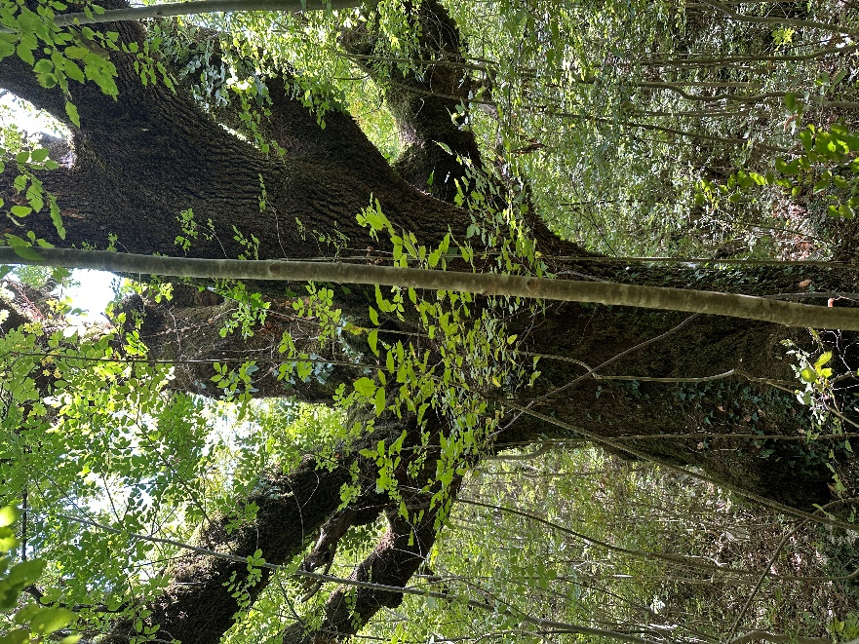

5.3. Stvorene odlike
U zaleđu Boke Kotorske nalaze se brojna sela, koja nije moguće vidjeti sa obale, jedno od njih je i Gornji Orahvac u opštini Kotor, koje pripada Mjesnoj zajednici Orahovac, a u njemu se nalazi i selo Ubalac.
Do ovog sela vode brojne obilježene pješačke staze, sve više popularne kao turistička ponuda. Međutim, automobilom se može doći jedino oronulim makadamskim putem.
Selo Ubalac se odlikuje skromnim graditeljskim vrijednostima, razvijeno u vrijednom prirodnom okruženju. Sporadične manje grupacije objekata na međusobnoj udaljenosti 100 do 250m, sa zelenim pojasom između njih.
Pojasevi sa karakterističnim odnosom pejzaža i graditeljskog nasljeđa, predstavljaju matricu za trajno očuvanje. Karakteristične pojaseve čine priobalna zona sa po kojom urbanom karakteristikom, u kojoj ipak preovlađuju objekti tradicionalne gradnje, sa postepenim prelazom preko međusobno udaljenih manjih grupacija ruralnih tradicionalnih objekata, okruženih gustim zelenilom do zone netaknute šumske vegetacije, odnosno šumskog pojasa u podnožju brda i padina obraslih makijom.

6. OCJENA STANJA ŽIVOTNE SREDINE LOKALITETA

Značaj zelenila u turističkim i naseljenim mjestima je višestruk. Kako bi zelenilo nekog prostora vršilo svoju, prvenstveno sanitarno‐higijensku i estetsku funkciju, ono mora biti dobre vitalnosti i kondicije. Vitalnost biljaka je u direktnoj korelaciji sa uslovima životne sredine, a istovremeno je kvalitet uslova životne sedine u direktnoj vezi sa smjerom i posljedicama antropogenih djelovanja.

6.1. Kvalitet vazduha
Rezultati svih mjerenja sumpor dioksida i ukupnih azotnih oksida na području Kotora bili su ispod GVZd. Koncentracija prizemnog ozona u martu i julu kao C max. prelazi GVZd. Koncentracija dima i čađi u februaru mjesecu kao Cmax. prelazi GVZd. Vrijednosti lebdećih čestica prelaze zakonom propisane norme kao Cmax. Na lokaciji u Kotoru. Rezultati svih mjerenja taložnih materija bili su ispod GVZd. Sadržaj teških metala u lebdećim česticama i taložnim materijma u toku svih ispitivanja je bio znatno ispod zakonom propisanih normi. Sadržaj PAHLs u lebdećim česticama i kao Csr. i Cmax. prelazi GVZd. Koncentracije specifičnih zagađujućih materija: vodonik sulfida, amonijaka i formaldehida u svim ispitivanjima tokom 2006.god. su bile ispod GVZd.
Na osnovu koncentracije osnovnih i specifičnih zagađujućih materija može da se zaključi da je kvalitet vazduha u Kotoru zadovoljavajući. Osim lebdeće prašine i gasova koji su posljedica nepotpunog sagorevanja izduvnih gasova i energenata, kao što je PAHLs i povećane koncentracije dima i čađi koje prelaze dozvoljene granice jedino tokom zime u sezoni grijanja, u vazduhu nisu pronađene povećane koncentracije teških metala (arsena, žive, nikla, bakra, cinka i mangana), kao ni sadržaji teških metala u padavinama.

6.2. Biotički faktori
Najčešće prisutni insekti na hrastu meduncu
Glavne štetočine koje napadaju hrastove a mogu da se nađu u hrastovom žiru su Hrastov surlaš i Hrastov savijač, i tako unište celokupni rod žira.
Hrastova pepelnica (Microsphaera alphitoides) može da prouzrokuje ozbiljna oštećenja lista i izmeni njihov izgled. Ona zahvata mlado lišće i meke izdanke, naročito posle sekundarnog ljetnjeg olistavanja. Ozbiljnost infekcije varira u zavisnosti od vremenskih uslova svake godine, gdje optimalnu sredinu za razvoj predstavljaju kišovita ljeta sa visokim stepenom vlažnosti.
Glavne gusenice koje se hrane lišćem, predstavljaju stadijum larve u razvoju moljca ili leptira. Mnoge vrste se hrane hrastovim lišćem. Neke gusenice pojedu cijeli list, druge ne jedu lisne žile, dok treće pak prave sklonište od uvijenih listova. Težak oblik defolijacije može dovesti do napada sekundarnih štetočina i patogena (kao što su potkornjaci i strižibube, patogenske gljive).
Odumiranje stabala hrasta je složena bolest prouzrokovana kombinacijom insekata, oboljenja i drugih agensa (poput suše) koji u sudejstvu izazivaju ozbiljan stres kod drveta. Prvi simptom koji možemo primeti kod odumirućeg drveta je propadanje listova. Oni mogu biti manji nego što je normalno, i često su bledozeleni ili žućkasti. Nekoliko činilaca poput raka, potkornjaka, imele i lignikolnih gljiva predstavljaju važne dijelove procesa odumiranja.
Hrastova strizibuba (Cerambyx cerdo) je kukac kornjaš rasprostranjen po cijelom svijetu, a kod nas se nalazi na područjima šuma hrasta lužnjaka, crnike, medunca i kitnjaka. Odrasle jedinke možemo primijetiti tokom proljeća ili početkom ljeta. Ženka uništava drvo polažući jajašca u šupljine u kori zdravih, starih i osunčanih hrastova. Ličinke se tada hrane tkivom drveta. Poslije 3 do 4 godine, ličinka prelazi u kukuljicu. Karakteristika ove štetočine je da u drvetu ostavlja hodnike ispunjene piljevinom. Posljedice su velike ekonomske štete te se ovaj kukac smatra primarnim neprijateljem šuma.
Hrastov četnika (Thaumatoepoea processionea) je rasprostranjen po cijeloj Crnoj Gori, iako primarno šteti hrastu, takođe šteti ljudima i životinjama izazivajući alergijske reakcije. Kukac je naš autohtoni stanovnik hrastovih šuma. Gusjenica četnaka hrani se hrastovim lišćem. Po sebi ima sitne dlačice koje u dodiru s ljudskom kožom stvaraju urtikarije na koži. Gusjenice se pojavljuju od marta pa do juna isključivo na hrastovima.
Slika 17. Hrastova pepelnica Slika 18. Hrastova strižibuba Slika 19. Hrastov četnik
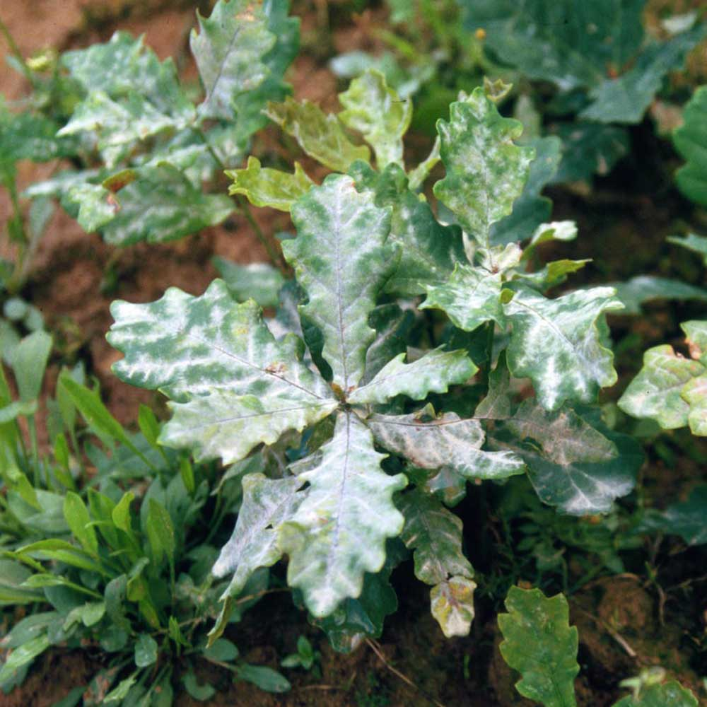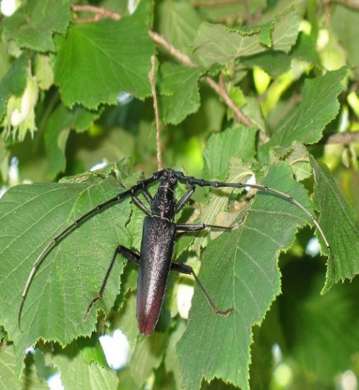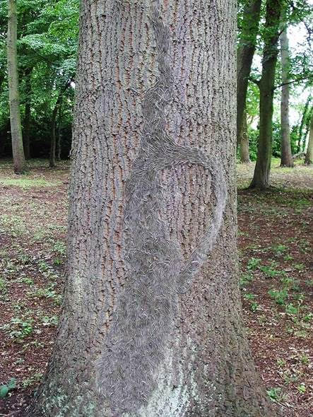
Bolesti i gljive truležnice na hrastu
Gljive truležnice su gljive koje rastu na živom ili mrtvom stablu i uzrokuju truljenje i razlaganje.
U stabilnom šumskom ekosustavu, koji nije opterećen proizvodnjom kvalitetne drvne mase, ove gljive imaju svoje mjesto u procesu kruženja tvari u prirodi i prirodnoj selekciji jačih stabala. One razgrađuju odumrle biljne organe te naseljavaju oštećena i oslabljena stabla koja svojim djelovanjem izlučuju iz sastojina. Razgradnjom drvne tvari, zajedno s drugim mikroorganizmima u površinskom sloju tla poboljšavaju strukturu i kvalitet humusno-akumulativnih slojeva tla.
Štete od gljiva truležnica nastaju na starijim stablima i na oborenim tehničkim dijelovima stabala. Trulež u živim stablima je neizlječiva bolest, zaraza s vremenom postaje sve veća, a ne postoji siguran način da se iz žive biljke ukloni gljiva truležnica.
Gljive koje izazivaju rak obično napadjau ranjeno ili oštećeno tkivo kore.
Žuta imela (Loranthus europaeus) se smatra poluparazitskom biljkom pošto sintetiše sopstveni hlorofil, ali zavisi od domaćina kad je u pitanju snabdevanje vodom i mineralima. Najopasniji šumski patogeni koji izazivaju sušenje drveća jesu gljive koje izazivaju truljenje korena. One napadaju i uništavaju korenski sistem drveta, što dovodi do smanjenja rasta i smrti inficiranog drveća. Drveće sa oboljelim korijenom je takođe podložnije napadima insekata, naročito potkornjaka.

Slika 20. Žuta imela
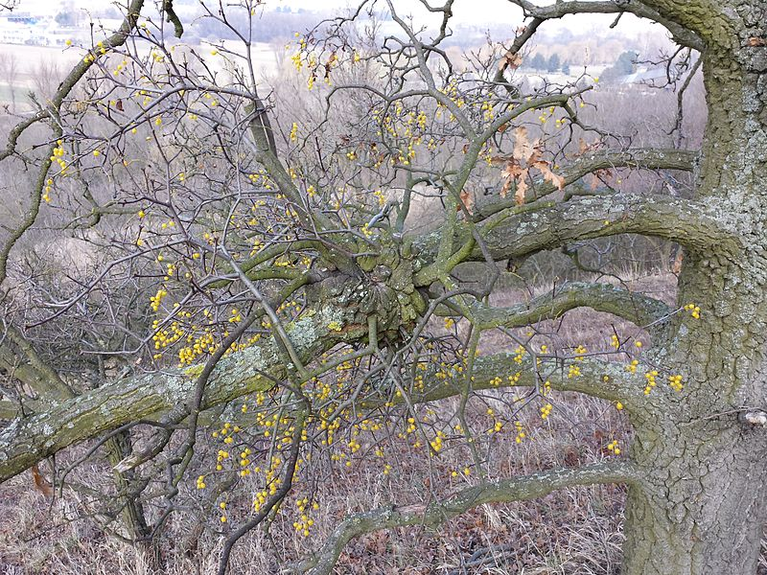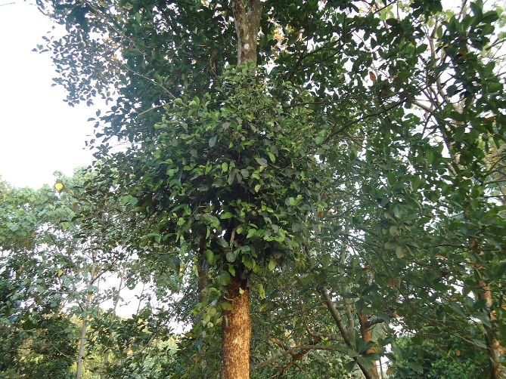

Preporuka

Kako klimatski tako i ostali faktori mogu uticati na povećanu brojnost određene vrste, izuzetno je važan redovan monitoring i primjena preventivnih mjera, u prvom redu orezivanje i uklanjanje vodenih izbojaka čiji je cilj jačanje fiziološke kondicije stabla a time i njegove estetske vrijednosti.

Tabela 4. Ugrožavajući faktori i uticaji na stablo Quercus lanuginosa unutar granica zaštite i u neposrednom okruženju
Faktori ugrožavanja | Intenzitet
Bolesti i insekti | nizak
Neplansko pejzažno uređenje | /
Neadekvatno i ne pravovremeno sprovođenje mjera njege i zaštite | nizak
Uticaj meteoroloških prilika na vitalnost stabla | nizak
Neplansko građevinsko uređenje | /
Invazivne vrste | nizak
Infrastruktura | nizak
Antropogena mehanička i fizička oštećenja | nizak
Efekat svih faktora na vizuelni doživljaj cjeline | nizak

Analizom intenziteta ispoljavanja ugrožavajudih faktora (Tabela 4), može se konstatovati da je stablo prilično očuvano s obzirom na godine starosti. Tome su prvenstveno doprinijeli prirodni uslovi u kojima raste, bez urbanizacije, neplanskog pejzažnog uređenja i drugih antropogenih uticaja.
Konstatovani su u manjoj mjeri entomopatološki simptomi. Njihov uticaj svakako, treba svesti na najmanju moguću mjeru. Efekti vremenskih nepogoda (klimatskih ekstrema), koji kao posljedicu mogu pojačati dejstvo insekata i gljiva, se ne mogu sa sigurnošću predvidjeti, ali se mogu preventivnim mjerama preduprijediti. Tretiranje stable hemijskim pesticidima treba u potpunosti ograničiti i koristiti kao krajnju mjeru, dok prije toga treba preduzeti mjere biološke zaštite.

7. POSTOJEĆE STANJE PRIRODNIH RESURSA SA PROCJENOM VALORIZACIJE

Vrednovanje, odnosno utvrđivanje vrijednosti i značaja zaštićenog prirodnog dobra je urađeno u skladu sa kriterijumima definisanim članom 29 Zakona o zaštiti prirode.
Prirodna i kulturna baština čine dio osnovih elemenata identiteta Crne Gore, a prirodne i predione karakteristike kao i njihova velika raznovrsnost, ambijentalna vrijednost i očuvanost definišu prostor i čine ga prepoznatljivim. Stablo hrasta medunca predstavljaja dio identiteta ovog područja. Koje je u uslovima postojećeg ambijenta specifično i jedinstveno po svom izgledu i starosti u ovom dijelu Crnogorskog primorja.
Pa ga je kao nasljeđe koje pripada svima nama, neophodno zaštititi i kao takvo prenijeti budućim generacijama.
Selo Ubalac je stambeno turističkog karaktera koga čini manja grupacija starih kamenih kuća ambijentalnih vrijednosti, posebnih prirodnih i kulturnih vrijednosti koje su prepoznatljiv činilac vizuelne percepcije područja. Stoga je od presudne važnosti sačuvati ovu prirodnu vrijednost kao dio prostornog nasljeđa Kotora, primorja i Crne Gore. Spomenik prirode „Hrast medunac (Quercus lanuginosa)”, sa stanovišta zaštite prirode, predstavlja vrijedno stablo, koje zahtijeva zaštitu i usmjereno upravljanje u cilju očuvanja biološke, kulturne i predione raznovrsnosti.

7.1. Karakteristike - vrijednosti lokaliteta

„Stablo hrasta medunca” u selu Ubalac u Gornjem Orahovcu posjeduje sljedeća prirodna obilježja:

- Reprezentativnost, odnosno posebnost i originalnost
U ruralnom turističkom ambijentu sela Ubalac, predstavlja posebnost ovog područja. Izdvajajući se svojom visinom i izgledom.

- Raznolikost - doprinos područja očuvanju biološke raznovrsnosti
Raznolikost područja uključuje prostornu varijabilnost fenomena i procesa fizičko-geografskih činilaca i jedinstvenost živog svijeta, i može se ocjenjivati kao zasebna vrijednost ili kao estetska vrijednost predionog lika i uklopljenosti kompleksa u fizionomiju prostora. Ovo stablo doprinosi biološkoj i predionoj raznovrsnosti kompletnog područja. Starost stabla i njegov izgled su inpozantni u cjelokupnom ambijentu.
- Integralnost
Integralnost stabla hrasta medunca sa širim prostorom, ispoljena je u funkcionalnoj povezanosti ovog stabala sa prostorom. Zauzima posebno mjesto i daje doprinos ukupnoj strukturi zelenila ovog područja.

- Cjelovitost
Cjelovitost zaštićenog prirodnog dobra cijeni se sa praktičnog stanovišta kao skup realnih mogućnosti da se granicama zaštite obuhvate suštinske vrijednosti jednog prostora koje su međusobno povezane. Može se reći da je skup osnovnih vrijednosti Spomenika prirode homogenizovan, prostorno uobličen i lako prepoznatljiv sa stanovišta utvrđivanja okvira zaštite.

7.2. Mišljenje o stavljanju prirodnog dobra pod zaštitu

Temeljne vrijednosti ovog stabala hrasta medunca ogledaju se:
- postojanju reprezentativnog primjerka po dimenzijama i starosti;
- položajem u samom ambijentu i relativnoj blizini mora;
- jedinstvenosti prirodnog i kulturno-istorijskog nasljeđa, posebnim estetskim i oblikovnim karakteristikama, stvaranje prijatnijeg ambijenta koji unaprijeđuju estetski kvalitet samog podneblja kao vizuelni kontrast izgrađenom prostoru;
- regulaciji i poboljšanju uslova sredine za boravak.
Osnovne prirodne vrijednosti, namjena, uslovi i ciljevi zaštite cjelokupnog prostora zahtjevaju poseban pristup u sprovođenju mjera zaštite i dozvoljenih načina korišćenja prostora prirodnog i kulturnoistorijskog nasljeđa.

Zbog prisustva i izraženosti pomenutih obilježja, stablo predmetnog hrasta u selu Ubalac, opština Kotor ispunjava uslove za zaštitu u smislu odredbi članova 25, 29 i 30 Zakona o zaštiti prirode (Sl. list CG, br. 54/16, 18/19, 84/24).

7.3. Funkcije i značaj Spomenika prirode

- Naučno istraživačka i razvojna funkcija
Stablo hrasta medunca može imati značaj za naučni rad iz oblasti šumarstva, biologije i ekologije. Postoji prostor koji omogudava saradnju sa naučno‐obrazovnim institucijama (monitoring vrste, metode dendrohirurgije i sl.).

- Vaspitno‐obrazovna funkcija
Vaspitno‐obrazovna funkcija ogleda se u mogućnosti edukacije o karakteristikama ove vrste, njegovanju stabala, o značaju zaštite i očuvanja kao i jačanja svijesti stanovništva o potrebi i značaju očuvanja ovakvih primjeraka.

- Kulturno‐istorijski značaj
Stablo hrasta predstavlja biološku komponentu kulturnog predjela i istovremeno svojevrsni pečat trajanja, mjesto za posjetu turista.

8. KATEGORIJA, VRSTA I REŽIM ZAŠTITE ZAŠTIĆENOG PRIRODNOG DOBRA

8.1. Kategorija zaštićenog prirodnog dobra

Na osnovu suštinskih odlika i vrijednosti kao i značaja i funkcija koje ovo stablo ima, izvršena je analiza stanja Spomenika prirode „Stabla hrasta medunca, u selu Ubalac, Orahovac ll, opština Kotor“ i došlo se do zaključka da isti ispunjava uslove za stavljanje pod zaštitu kao formirana botanička vrijednost. Predlog kategorije zaštite je određen u skladu sa članom 29 i članom 30 Zakona o zaštiti prirode, odnosno na osnovu kriterijumima vrednovanja i postupku kategorizacije zaštićenih prirodnih dobara.
Razmatranjem kriterijuma za vrednovanje i utvrđenih kategorija, konstatovano je da stablo hrasta medunca ima vrijednost od interesa za grad Kotor i prema tome je određeno da se zaštićeno prirodno dobro svrstava u III kategoriju.
Kategorija predmetnog prirodnog dobra određena je primjenom propisanih kriterijuma za vrednovanje zaštićenih prirodnih dobara (član 29 Zakona o zaštiti prirode) na prethodno identifikovane prirodne vrijednosti i utvrđeno stanje prirodnih resursa zaštićenog prirodnog dobra. U vezi sa tim, konstatovano je da su prirodne vrijednosti hrasta medunca obezbjedile ispunjavanje sljedećih propisanih kriterijuma:
- svojstava zaštićenog prirodnog dobra, odnosno njegove autentičnosti i autohtonosti, izvornosti, reprezentativnosti, jedinstvenosti u svojoj vrsti, rijetkosti, raznolikosti, integralnosti, odnosno funkcionalnog jedinstva, pejzažne atraktivnosti, starosti i dobre očuvanosti;
- funkcije i značaja prirodnog dobra: ekološke, kulturno-istorijske, obrazovne, naučno-istraživačke i razvojne;
- ugroženosti zaštićenog prirodnog dobra.

Prirodno dobro ima veću vrijednost ukoliko je jedinstveno, rijetko u svojoj vrsti ili pojavi, odnosno ima manju geografsku rasprostranjenost, ukoliko je tipičan predstavnik svoje vrste po pojavi ili obliku u određenom prostoru i vremenu, odnosno očuvano u izvornom obliku.

8.2. Vrsta zaštićenog prirodnog dobra

Spomenik prirode je područje kopna ili mora, odnosno kopna i mora u kojem se nalazi jedan ili više prirodnih ili prirodno-kulturnih oblika, koji imaju ekološku, naučnu, estetsku, kulturnu ili obrazovnu vrijednost.
Spomenik prirode može biti na prirodnom, poluprirodnom ili antropogenom području.
Na spomeniku prirode i u njegovoj neposrednoj okolini, koja čini sastavni dio zaštićenog prirodnog dobra, zabranjeno je vršiti radnje, aktivnosti i djelatnosti koje ugrožavaju obilježja, vrijednosti i ulogu spomenika prirode (član 25 Zakona o zaštiti prirode).

8.3. Režim zaštite zaštićenog prirodnog dobra

Osnovni cilj zaštite hrasta medunca u selu Ubalac, opština Kotor, je očuvanje prvenstveno sprječavanjem procesa degradacije, unaprijeđivanjem njegovog statusa kroz stručni pristup koji podrazumijeva proučavanje i praćenje stanja tokom vremena. Jedan od ciljeva je da se novim sadržajima unaprijedi u mjeri i na način kojim se neće narušiti njihove temeljne vrijednosti. Ovi sadržaji treba da budu u skladu sa određenom namjenom i korišćenjem prostora javnog karaktera (kulturni, edukativni, turistički, informativni sadržaji i sl.).
Režim zaštite jeste skup mjera i uslova kojima se određuje način i stepen zaštite, korišćenja, uređenja i unaprijeđenja zaštićenog prirodnog dobra.
Određivanje stepena režima zaštite izvršeno je u odnosu na postojeće vrijednosti. Na zaštićenom prirodnom dobru Spomenik prirode „Stabla hrasta medunca, u selu Ubalac, opština Kotor “ uspostavlja se režim zaštite II stepena koji je propisan članom 31 Zakona o zaštiti prirode (Sl. list CG, br. 54/16, 18/19, 84/24). Režim zaštite II stepena - aktivni režim zaštite, sprovodi se na zaštićenom području u kome su djelimično izmijenjene osobine prirodnih staništa ali ne do nivoa da ugrožavaju njihov ekološki značaj, uključujući vrijedne predjele i objekte geonasljeđa.

U zoni zaštite II sa aktivnim režimom zaštite mogu se:
- sprovoditi intervencije u cilju restauracije, revitalizacije i ukupnog unaprijeđenja zaštićenog prirodnog dobra;
- vršiti kontrolisano korišćenje prirodnih resursa, bez posljedica po primarne vrijednosti njihovih prirodnih staništa, populacija, ekosistema, obilježja predjela i objekata geonasljeđa.
U granici zaštite SP „Stabla hrasta medunca, u selu Ubalac, opština Kotor“ zabranjuju se svi radovi koji bi mogli imati negativan uticaj na osnovne vrijednosti zaštićenog lokaliteta, tj. na njegove prirodne i pejzažne vrijednosti.

Zabranjeno je:
- Sjeći (kidati) djelove zaštićenog stabla, lomiti grane, kidati lišće, oštećivati koru i preduzimati bilo kakve aktivnosti koje mogu narušiti vitalnost stabla,
- Izvođenje zemljanih radova koji mogu oštetiti podzemni dio biljke,
- Izvođenje građevinskih radova,
- Prevođenje vazdušnih, elektro i telefonskih vodova kroz i preko zaštićenog prirodnog dobra,
- Upotreba plamena u njenoj neposrednoj blizini,
- Parkiranje prevoznih sredstava u zoni projekcije krošnje,
- Ukucavanje reklamnih tabli, metalnih djelova i druge slične neprimjerene radnje koje narušavaju vitalnost i dekorativnost stabla,
- Odlaganje i deponovanje smeća i svih vrsta otpadnih materijala,
- Upotreba materija koje bi ugrozile kvalitet zemljišta,
- Preduzimanje svih radova koji bi doveli do narušavanja ili degradacije pejzažnih vrijednosti.

Ograničava se:
- Upotreba hemijskih sredstava i to samo u slučajevima i na način predviđen zakonom,
- Obavljanje naučno‐istraživačkih, obrazovnih, informativno‐edukativnih i drugih aktivnosti koje ne ugrožavaju prirodnu, odnosno stvorenu vrijednost.

8.4. Mjere očuvanja i unaprjeđenja

Zaštićeno stablo je potrebno očuvati, potrebno ga je redovno održavati i unaprijediti njihov status, na osnovu plana upravljanja, što podrazumijeva sprovođenje biotehničkih mjera (mjere njege i zaštite stabala).

Dozvoljava se:
- Propisno obilježavanje zaštićenog prirodnog dobra;
- Valorizacija i ograničeno korišćenje Spomenika prirode;
- Postavljanje informativne table na ulaznom punktu;
- Redovno uklanjanje suvih grana, sanitarni tretman uz primjenu dendrohirurških metoda, uz obavezno premazivanje površine reza propisanim zaštitnim sredstvom;
- Permanentno praćenje zdravstvenog stanja stabla i preduzimanje mjera zaštite od insekata i gljiva;
- Praćenje i redovno prihranjivanje mineralnim i organskim materijama i regulisanje njihovog optimalnog sadržaja dodavanjem organskih i mineralnih materija u zemljište;
- Održavanje postojeće zemljane površine, uklanjanje samoniklog podrasta, korovskih i invazivnih biljaka;
Osim biotehničkih mjera, potrebno je sprovoditi i sljedeće aktivnosti:
- Promovisati zaštitu u edukativne svrhe, kao što je obavljanje naučnih istraživanja, zatim turističke posjete, kao i rekreativne i kulturne aktivnosti koje ne ugrožavaju osnovnu namjenu prirodnog dobra;
- Održavanje kulturnih manifestacija tradicionalnog tipa;

Upravljanje zaštićenim prirodnim dobrom sprovodi se na osnovu Plana upravljanja.
Radovi i aktivnosti koji su ograničeni, a ugrožavaju neku od temeljnih vrijednosti zaštićenog prirodnog dobra, zabranjuju se u skladu sa zakonom kojim se uređuje zaštita prirode i aktom o proglašenju zaštićenog prirodnog dobra.
U slučaju akcidentnih situacija i u slučajevima ugrožavanja temeljnih vrijednosti i objekata na prostoru zaštite, definisaće se posebni uslovi za sanaciju.
Za preduzimanje bilo kakvih radnji na zaštićenom prirodnom dobru a koje mogu neposredno ili posredno prouzrokovati promjenu oblika, izgleda ili osobenosti neophodno je pribaviti odobrenje nadležnog organa uprave.
Svi granski i drugi planovi moraju se usaglasiti sa mjerama i uslovima zaštite prirode utvrđenim pravnim aktom kojim se štiti hrast medunac.
Bliže uslove održavanja reda i ponašanja korisnika i posjetilaca na zaštićenom prirodnom dobru utvrdiće Upravljač posebnim aktom.
U skladu sa kriterijumima i ciljevima zaštite pejzažnih i drugih stvorenih vrijednosti prostora i objekata treba primijeniti utvrđene opšte mjere zaštite zbog čega se:
- Zabranjuje upotreba i korišćenje zaštićenog prirodnog dobra u svrhe koje nisu u skladu sa njegovom prirodom, namjenom, značajem ili na način koji može dovesti do narušavanja svojstava zaštićenog prirodnog dobra.

9. KONCEPT ZAŠTITE, UNAPRJEĐENjA I MOGUĆE PERSPEKTIVE ODRŽIVOG RAZVOJA

9.1. Koncept zaštite

Stabla, poput hrasta medunca čine jedan od nosećih elemenata u sistemu zelenih površina ovog područja. Stablo u okviru predmetnog prostora ima izuzetnu prirodnu i kulturno-istorijsku vrijednost za područje Kotora.
Prema Međunarodnoj Uniji za konzervaciju prirode (IUCN), zaštićeno stablo je svrstano u kategoriju III (Prirodni spomenik ili obilježje / Natural monument or feature). Kategorijom III zaštićenih prirodnih dobara se štiti određena prirodna vrijednost, koja može biti reljefni oblik, morska hrid ili špilja, geološka posebnost poput speleološkog objekta ili živa pojava kao što je stablo visoke starosti. Ovo su lokaliteti površinom mali, no mogu imati veliki značaj za posjećivanje. U tom smislu podrazumijeva se aktivna uloga čovjeka u cilju očuvanja vrijednosti monumentalnog stabla.
Generalni koncept zaštite, unapređenja i upravljanja zaštićenim prirodnim dobrom „Stabla hrasta medunca, u selu Ubalac, opština Kotor“ zasnovan je na zaštiti i očuvanju stabla hrasta sprovođenjem redovnih mjera njege i zaštite. Kako bi se obezbjedila zaštita, zabranjene su sve aktivnosti koje imaju negativan uticaj na zdravstveno stanje, odnosno fiziološku kondiciju stabla. Propisane mjere njege i zaštite imaju primarni cilj da se umanje negativni uticaji na zaštićeno prirodno dobro, a sa druge strane se obezbeđuje očuvanje i unaprjeđenje stabla primjenom odgovarajudih mjera održavanja. Pored toga daju se smjernice za dalji razvoj i revitalizaciju ovog stabla.

9.2. Smjernice za unaprjeđenje

Očuvanje prirodnih i kulturnih vrijednosti predstavlja osnovu za usmjeravanje aktivnosti na zaštiti, razvoju, uređenju i upravljanju prirodnim dobrom, što u prvom redu podrazumijeva monitoring ukupnog stanja zaštićenog prirodnog dobra, kao i edukaciju i popularizaciju njegovih vrijednosti i značaja.
U cilju zaštite i unaprjeđenja zaštićenog lokaliteta potrebno je:
- sprovoditi redovan monitoring stabala,
- podsticati i sprovoditi naučna istraživanja u cilju unaprjeđenja zaštićenog prirodnog dobra,
- koristiti prirodno dobro u edukativne i turističke svrhe,
- promovisati prirodne vrijednosti područja,
- vršiti popularizaciju integralne zaštite prostora.

Istraživačku aktivnost treba regulisati i uskladiti sa Planom upravljanja čiji je sadržaj propisan članom 59 Zakona o zaštiti prirode, (“Sl. list CG”, br. 54/16, 18/19, 84/24). Naučna ili stručna istraživanja mogu vršiti pravna ili fizička lica na osnovu dozvole organa uprave. Pravno ili fizičko lice koje je obavilo istraživanja, dužno je da organu uprave dostavi podatke o rezultatima istraživanja, u roku od mjesec dana od dana dobijanja rezultata istraživanja (član 74 Zakona o zaštiti prirode, “Sl. list CG” br. 54/16, 18/19, 84/24).
Radovi koji nisu zabranjeni, kao i radovi van prostora koji se predlaže za zaštitu, za koje se osnovano pretpostavlja da mogu imati štetne posljedice za zaštićeno prirodno dobro, podliježu proceduri obezbjeđenja analize uticaja i dobijanja saglasnosti i dozvola u skladu sa zakonom.
Na osnovu prikazanih odlika, predložene kategorizacije i režima zaštite zaštićenog prirodnog dobra, a na bazi prirodnih i stvorenih resursa, razvoj i unaprjeđenje prirodnog dobra ostvarivao bi se kroz:

- valorizaciju i ograničeno korišćenje Spomenika prirode;
- funkcionalno integrisanje prirodnog okruženja sa zaštićenim prirodnim dobrom;
- unaprjeđenje statusa Spomenika prirode u cilju bolje zaštite, uređenja i korišćenja. U tom smislu treba organizovati korišćenje prostora tako da se maksimalno očuvaju njegove prirodne vrijednosti. Zato je neophodno, u skladu sa uspostavljenim režimom zaštite, uskladiti potrebe posjetilaca i korišćenje prostora;
- popularizaciju i prezentaciju Spomenika prirode „Stabala hrasta medunca“ uspostavljanjem posebne internet strane o zaštićenom lokalitetu, priloga i članaka u štampanim i elektronskim medijima sa posebnim akcentom na zaštićeno prirodno dobro u sklopu ukupnog predstavljanja grada Kotora;
- edukaciju i informisanje lokalnog stanovništva u vezi sa zaštićenim lokalitetom;
- uključivanje zainteresovanih građana u sistem zaštite i korišćenja razvojnih potencijala;
- obezbjeđivanje uslova za dalja istraživanja čiji bi rezultati podigli nivo značaja hrasta medunca i unaprijedili naučna saznanja o njemu;
- formiranje baze podataka o zaštićenom lokalitetu, na osnovu detaljnih naučnih istraživanja,
- logističku i institucionalnu podršku na svim nivoima.

9.3. Moguće perspektive održivog razvoja

Spomenik prirode stabala hrasta medunca je površina sa posebnom prirodnom i kulturno-istorijskom vrijednošću, značajni element ovog područja. Planirana namjena vezana je za zaštitu i unapređenje prostora i njenu ulogu da bude mjesto sa naučno istraživačkom funkcijom. Kontrolisana primjena tradicionalnih vidova korišćenja resursa predstavlja osnovnu mjeru zaštite.

U cilju preventivne zaštite Spomenika prirode treba obezbijediti:
- čuvanje satabla hrasta od nekontrolisanog korišćenja i zloupotrebe,
- praćenje ukupnog stanja stabla hrasta medunca od gljiva i insekata. Potrebno je redovno praćenje statusa i preduzimanje, prije svega bioloških mjera u cilju zaštite i unaprjeđenja ukupnog zdravstvenog stanja.

U namjeri održivog korišćenja prostora zaštićenog prirodnog dobra i njegove okoline postoje mogućnosti za sljedeće vidove razvoja privrednih djelatnosti:

Turizam
Turizam danas predstavlja neizbježan oblik razvoja svakog prirodnog dobra. Fragmenti očuvanih stabala velike starosti, koji predstavljaju rijetke prirodne oaze sa očuvanim prirodnim vrijednostima, zbog svojih specifičnih karakteristika istovremeno postaju dio turističke ponude. Širenje turističke ponude treba da obuhvata razvoj ekološko-edukativnog turizma kao i uključivanje kulturno-etnografskih vrijednosti okoline prirodnog dobra. Neadekvatno korišćenje zaštićenog prirodnog dobra a za potrebe razvoja turizma može izazvati degradaciju prirodne vrijednosti. Eko-turizam podrazumijeva usklađenost posjeta sa pravilima zaštite i očuvanja prirodnog prostora. Ovaj pristup promoviše očuvanje prirode i omogućava korisnu aktivnu društveno-ekonomsku uključenost lokalnog stanovništva. Eko-turizam je komponenta u okviru oblasti održivog turizma i predstavlja prvenstveno održivu verziju turizma zasnovanog na prirodi, a uključuje i kulturne elemente turizma. Planiranje i razvoj turističke infrastrukture u eko-turizmu, njeno dalje poslovanje kao i njen marketing treba da se usredsrede na ekološke, društvene, kulturne i ekonomske kriterijume održivosti. Za ovaj prostor je imperativ očuvanje Spomenika prirode. Za potencijalne korisnike stepen atraktivnosti kvalitativno bi se uvećao pažljivo odabranim sadržajima kojima bi se afirmisali zatečeni prirodni potencijali zaštićenog prirodnog dobra.

9.4. Posljedice koje će proisteći zaštitom područja
Zaštita lokaliteta, odnosno stabla hrasta medunca uselu Ubalac, kao Spomenika prirode mogla bi imati pozitivne posljedice na stanovništvo Kotora jer bi mogla doprinijeti pospješivanju razvoja turizma, kao važnoj i glavnoj ekonomskoj aktivnosti ovoga područja, u prvom redu, njegovoj promociji i time otvoriti nove mogućnosti turističkog korišćenja ovoga prostora.
Spomenik prirode neće imati negativne posljedice na postojeće ekonomske aktivnosti. Naprotiv, pretpostavka je da će nakon zaštite i unaprjeđenja ukupnog ambijenta i njegove afirmacije, zaštita doprinijeti kvalitetu ekonomskih/turističkih aktivnosti kao i njihovom jačanju i obnovi.
Proglašenje „stabla hrasta medunca“ Spomenikom prirode biće podsticaj ekonomskom/turističkom razvoju ovog prostora koji je integrisan u skladu sa potrebama zaštite prirode.
Odredbe Zakona o zaštiti prirode (“Sl. list CG” br. 54/16, 18/19, 84/24 ) koji se tiču upravljanja i korišćnja zaštićenog prirodnog dobra:
Prema Članu 18 Zakona o zaštiti prirode, strategije, prostorni planovi, planovi postavljanja objekata privremenog karaktera, planovi i programi upravljanja i korišćenja prirodnih resursa moraju da sadrže smjernice i uslove zaštite prirode.
Prema članu 39 Zakona o zaštiti prirode, Zaštićena prirodna dobra mogu se koristiti u skladu sa studijom zaštite odnosno prostornim planom posebne namjene, planom upravljanja zaštićenim prirodnim dobrom i na osnovu dozvola u skladu sa ovim zakonom.

Zabranjeno je korišćenje zaštićenih prirodnih dobara na način koji prouzrokuje:
- oštećenje zemljišta i gubitak njegove prirodne plodnosti,
- oštećenje površinskih ili podzemnih geoloških, hidrogeoloških i geomorfoloških vrijednosti,
- oštećenje morskih zaštićenih područja,
- osiromašenje prirodnog fonda divljih vrsta biljaka, životinja i gljiva,
- smanjenje biološke i predione raznovrsnosti.

Prema članu 40 Zakona o zaštiti prirode, radnje, aktivnosti i djelatnosti u zaštićenim prirodnim dobrima, koje ne podliježu procjeni uticaja na životnu sredinu u skladu sa posebnim propisima, ocjeni prihvatljivosti, koje nijesu utvrđene planom upravljanja, mogu se vršiti na osnovu dozvole organa uprave.

- UPRAVLJANJE ZAŠTIĆENIM PRIRODNIM DOBROM

  - Način upravljanja i obaveze Upravljača

Upravljanjem se štite temeljne vrijednosti prirodnog dobra, istovremeno uz plansko unapređenje i razvoj područja. Poseban dio upravljanja jeste prezentacija, odnosno promocija prirodnog dobra. Upravljanje zaštićenim prirodnim dobrom vrši se saglasno Zakonu, Aktu o zaštiti prirodnog dobra i Planu. Zaštićenim prirodnim dobrima upravlja upravljač koji ispunjava uslove u pogledu stručne, kadrovske i organizacione osposobljenosti za obavljanje poslova zaštite, unaprjeđenja, promovisanja i održivog razvoja zaštićenog prirodnog dobra (čl. 55 Zakona o zaštiti prirode, “Sl. list CG” br. 54/16, 18/19, 84/24). Ispunjenost uslova utvrđuje Ministarstvo, odnosno organ lokalne uprave.
Plan upravljanja čiji je sadržaj propisan članom 59 Zakona o zaštiti prirode (“Sl. list CG” br. 54/16, 18/19, 84/24) priprema Upravljač i donosi se za period od pet godina.
Upravljanje se mora sprovoditi uz maksimalno poštovanje propisanih režima i uslova zaštite.
Na osnovu odredaba Zakona o zaštiti prirode predlaže se donošenje Akta o stavljanju pod zaštitu „Stabla hrasta medunca (Quercus lanuginosa), u selu Ubalac, opština Kotor“ kao Spomenika prirode. S obzirom da se prostor u predloženim granicama nalazi na području opštine Kotor, Akt o zaštiti priprema nadležni organ Opštine Kotor i mišljenja organa državne uprave nadležnih za poslove poljoprivrede, šumarstva i vodoprivrede i poslove kulture, a nakon izdavanja saglasnosti Ministarstva nadležnog za poslove zaštite životne sredine usvaja Skupština Opštine Kotor.
Nakon usvajanja Akta o zaštiti, zaštićeno prirodno dobro se upisuje u Centralni registar zaštićenih prirodnih dobara Crne Gore, koji vodi Agencija za zaštitu životne sredine.

U cilju sprovođenja mjera zaštite, uređenja i prezentacije spomenika prirode „Stabla hrasta medunca (Quercus lanuginosa), u selu Ubalac, opština Kotor“, obaveze upravljača za pojedinačne zaštićene divlje vrste biljaka su propisane članom 56 Zakona o zaštiti prirode, (“Sl. list CG”, br. 54/16, 18/19, 84/24.

10.2. Finansiranje

U skladu sa članom 57 Zakona o zaštiti prirode (“Sl. list CG” br. 54/16, 18/19, 84/24), sredstva za zaštitu i razvoj zaštićenog prirodnog dobra obezbjeđuju se iz budžeta jedinice lokalne samouprave u skladu sa Planom upravljnja, kao i od naknada za korišćenje zaštićenog prirodnog dobra i donacija, odnosno drugih izvora u skladu sa Zakonom.

Procjena potrebnih sredstava za sprovođenje akta o proglašenju zaštićenog prirodnog dobra
Zaštita Spomenika prirode „Stabla hrasta medunca (Quercus lanuginose), u selu Ubalac, opština Kotor“ neće zahtijevati izdvajanje značajnih finansijskih sredstava. DOO “Komunalno Kotor” će voditi brigu o Spomeniku prirode i raditi na zaštiti i unaprjeđenju ukupnog ambijenta.
Organizovanje zaštite u zaštićenom prirodnom dobru podrazumijeva:
- Upravljanje:
  - čuvanje i nadzor,
  - obiljležavanje,
  - organizovanje i opremanje,
  - donošenje akata, vođenje dokumentacije i obezbjeđivanje podataka,
  - saradnju.
- Zaštitu i korišćenje prirodnih vrijednosti – opšte i posebne mjere zaštite.
- Razvoj osnovnih funkcija zaštićenog prirodnog dobra:
  - naučno-istraživačku i stručnu aktivnost,
  - informativno-edukativni rad,
  - razvoj eko-turizma,
  - promociju zaštite,
  - uređenje i opremanje prirodnog dobra.

Procjena neophodnih finansijskih sredstava odnosi se na mjere održavanja, uspostavljanje i sprovođenje mjera zaštite, izradu upravljačke dokumentacije, Izrada Plana upravljanja), kadrovsku i tehničku opremljenost.

Sredstva za uspostavljanje i sprovođenje akta o zaštiti prvenstveno se odnose na:
  - obilježavanje granica i postavljanje informativnih tabli,
  - izradu potrebne dokumentacije
  - organizovanje službe asistencije u zaštićenom prirodnom dobru,
  - izradu internet prezentacije i promociju zaštićenog prirodnog dobra.

Literatura

Bazna studija za PPPPN "Morsko dobro": Flora, vegetacija, fauna i pejzažne vrijednosti kopnenog dijela morskog dobra Crne Gore. RZZUP Podgorica & Monte CEP (1999).
Državna studija lokacije "Sektor 10 - Spila - Risan - Rt Banja″ (2018).
ID Detaljnog urbanističkog plana ″Orahovac i Dražin vrt″ (2012).
Kereši, T., Sekulid, R., Popovid, A. (2016): Bolesti i štetočine u hortikulturi (deo - štetočine u hortikulturi). Univerzitet u Novom Sadu, Poljoprivredni Fakultet. Pp 226.
Karadžid, D. (2010): Šumska fitopatologija. Šumarski fakultet Univerziteta u Beogradu. Pp 774.
Mihajlovid, Lj. (2008): Šumarska entomologija. Šumarski fakultet Univerziteta u Beogradu. Pp 877.
Martinovid, J. (2004): Sto kotorskih dragulja. Kotor.
Menadžment Plan prirodnog i kulturno - istorijskog područja Kotora. Cetinje, decembar 2011. godine
Orlovid, S., Pilipovid, A., Pap, P., Radosavljevid, N., Drekid, M. (2005): Genetički resursi evropske crne topole (Populus nigra L.) i topola iz sekcije leuce Duby u prirodnim populacijama u Srbiji i Crnoj Gori.
Petrovid, D., Hadžiablahovid, S., Vuksanovid, S., Mačid, V., Milanovid, Đ., Lakušid, D., (2019). Katalog tipova staništa Crne Gore značajnih za Evropsku Uniju (Catalogue of habitat types of EU importance of Montenegro). 1–174. Verzija 3. Podgorica-Banja Luka-Beograd.
Prostorno urbanistički plan Opštine Kotor, Predlog Plana. Vlada Crne Gore - Ministarstvo održivog razvoja i turizma, jul 2020.
Studija "Mapiranje i tipologije predjela Crne Gore", Republički zavod za urbanizam i projektovanje - Podgorica, 2015.
Studija zaštite kulturnih dobara na području opštine Kotor. Uprava za zaštitu kulturnih dobara – Područna jedinica Kotor, april 2015.
Stijepčevid, I. (1926): Vođa po Kotoru. Kotor
Šćepanovid et al. (2019): Informacija o stanju životne sredine u Crnoj Gori za 2018. godinu. Agencija za zaštitu prirode i životne sredine.
Šilid, Č. (1990): Atlas drveda i grmlja. Svjetlost. Sarajevo.
Vukidevid, E. (1987): Dekorativna dendrologija. Naučna knjiga, Beograd.
Zelene površine –zelena kultura grada – Kotor. NVO Eko Centar Delfin. Maj 2019 godine.
https://pdfslide.net/documents/stetnici-topole-seminarski-rad.html

https://www.aladin.info/sr/crna-gora/kotor-klima#temperature
https://www.aladin.info/sr/crna-gora/kotor-klima#rainfall
Bazna studija za PPPPN "Morsko dobro": Flora, vegetacija, fauna i pejzažne vrijednosti kopnenog dijela morskog dobra Crne Gore. RZZUP Podgorica & Monte CEP (1999)
Projekat ″Zelene površine – zelena kultura grada″ - Kotor, NVO Eko Centar DELFIN

